
-----------------------------
Aventure de groupe
-----------------------------

La Porte des Mondes
ou
Exploration dans l'arbre géant

Pour 4 à 7 Héros
de Niveau 3 à 8

Werner Füchs

La Porte
des Mondes

Traduit de l'allemand
par Florence Faucompré

Gallimard

Sommaire

Avis aux Héros 11
Prologue réservé au Maître 13
Prologue à lire aux joueurs 16
Le Monastère dans la montagne 19
Dans l'Arbre des mondes 43
La recherche de la station 95
Nouveaux monstres 107
Héros prédéterminés par les dés 123
Équipement des Héros 127
Personnages joués par le Maître 128

Avis aux Héros

La Porte des mondes fait partie de la saga de l'Aventurie. Il s'agit d'aventures de groupe obéissant aux règles du jeu de l'œil Noir et ne pouvant se jouer que dans le cadre de ces règles. Pour que les joueurs puissent vivre cette aventure, comme n'importe quelle autre de la série, le Maître de l'œil Noir doit donc avoir pris connaissance du Livre des Règles qui constitue en quelque sorte la structure de base du jeu de rôle. L'histoire de La Porte des mondes doit être dirigée par un Maître de jeu et le nombre idéal de joueurs représentant les héros de cette aventure se situe entre 4 et 7. L'aventure a été conçue de telle sorte qu'elle correspond aux Niveaux 3 à 8.
Mais la Porte des mondes peut être jouée par des héros d'un niveau inférieur. Il suffit alors que le Maître abaisse les valeurs des monstres. Attention cependant à ne pas trop les baisser ces valeurs car il n'y a pas beaucoup d'intérêt à combattre un adversaire trop faible. Ainsi si vous diminuez la valeur d'Attaque d'un monstre de 1 point, vous diminuerez les points d'impact qu'il inflige de 5 %.
En outre, comme pour toutes les autres aventures de l'œil Noir, on appliquera pour la Porte des mondes le même principe, c'est-à-dire que le plaisir de jouer et le suspense passent avant le respect des règles! En tant que Maître, vous devez avant tout rendre le jeu passionnant. Donc, si une de nos règles ou une de nos instructions vous semble gênante, rien ne vous empêche de la modifier ou de la supprimer.
Si vous voulez participer à cette aventure en tant que joueur, ne lisez pas ce qui suit, car ce prologue est destiné uniquement au Maître de l'œil Noir. Une fois qu'il aura pris connaissance de son contenu, il en informera les joueurs au fur et à mesure du déroulement du jeu et leur donnera tous les détails.

Prologue réservé au Maître

Avant de vivre cette aventure, assurez-vous que chacun des joueurs a choisi le héros qu'il va incarner. Si certains compagnons de jeu n'en ont pas, il faudra qu'ils s'en créent un. Mais vous pouvez aussi avoir recours à des héros dont les qualités sont prédéterminées par les dés et que vous trouverez à la fin de ce livre.
Analysons maintenant le contenu du livre. La Porte des mondes est divisée en plusieurs parties.
Le prologue fournit des informations générales ainsi qu'un court résumé de l'action afin de faciliter l'entrée du Maître dans le jeu.
L'aventure elle-même se divise en trois chapitres :
1. Le Monastère dans la montagne.
2. Dans l'arbre des mondes.
3. A la recherche de la station.
Ces chapitres se déroulent dans trois lieux différents. Ils exigent de la part des joueurs des efforts croissants et doivent être joués impérativement dans cet ordre car les parties s'enchaînent.
Une liste de monstres nouveaux leur fait suite, parmi lesquels ont été accueillis des êtres venus d'autres pays que l'Aventurie. Vous trouverez à la fin du livre la liste des héros prédéterminés par les dés, les rôles joués par le Maître, et les abréviations importantes.
L'aventure est relativement longue. On peut difficilement la jouer entièrement en une séance. Il est souhaitable de consacrer une séance à chaque chapitre.

Un groupe de héros de l'Aventurie a entendu parler d'un vieux monastère dans le désert de Khom où sont cachés, dit-on, de fabuleux trésors. En fait, le monastère renferme un tout autre secret: une porte mystérieuse qui mène vers d'autres mondes. Les héros sont faits prisonniers par une secte de moines déments qui vénèrent la porte comme une divinité, alors que, en réalité, elle faisait partie du réseau interplanétaire d'une civilisation galactique. En passant la porte, les héros parviennent dans un autre monde nommé Râ Tabor. Ils s'y matérialisent sur un arbre gigantesque, haut de 500 m, où vivent d'innombrables plantes et animaux étranges. Pour regagner l'Aventurie, il faut que les héros trouvent une autre porte des mondes. C'est alors que commence une descente de l'arbre à se rompre le cou !
Puis il faudra explorer les environs de l'arbre géant pour trouver la station des Puissants, cette race « supérieure » des étoiles. Cette troisième et dernière partie offre au Maître la possibilité d'élargir l'aventure à son goût et d'introduire d'autres épisodes parallèles.
D'autres Informations réservées au Maître sont données en tête des trois chapitres. Vous trouverez aussi un tableau des Rencontres de Hasard valable pour tous les chapitres suivants.

La porte des mondes est une aventure inhabituelle. D'abord parce que des éléments ont été empruntés à la science-fiction, ensuite parce que, en trois étapes, on passe de l'aventure traditionnelle dans un labyrinthe (le Monastère dans la montagne) à l'aventure dans une nature sauvage {la Recherche de la station) qui autorise davantage d'initiatives et n'oblige pas à suivre des chemins imposés.
Mais sa forme ne diffère pas des autres aventures de l'œil Noir. Les descriptions des salles et des lieux de rencontre sont réparties en Informations générales, Informations particulières, et In:formations réservées au Maître. Comme toujours, à ce propos, les Informations générales et Informations particulières doivent être lues ou rapportées aux joueurs. Le Maître gardera pour lui les Informations réservées au Maître. Elles ne doivent jamais être lues aux joueurs et le Maître est seul juge de ce qu'il leur communique. Au cours de cette aventure, il n'y a pratiquement aucun trésor à emporter mais, en revanche, les héros peuvent faire des expériences tout à fait étonnantes. Le Maître accordera 500 POINTS D'AVENTURE en tout aux héros s'ils reviennent en Aventurie. Ces POINTS D’AVENTURE seront répartis équitablement entre les héros. Sans oublier, bien sûr, tous ceux que les héros obtiendront pour être venus à bout des monstres et s'être acquittés de leurs tâches durant le Jeu.

Prologue à lire aux joueurs

Cela fait maintenant des jours et des jours que vous marchez dans la chaleur ardente d'un soleil impitoyable : celui du désert de Khom. Et voilà que vous arrivez au bout de vos peines: devant vous, en plein désert, se dresse le fameux massif rocheux. Qui aurait supposé que ce soit là le but d'un voyage si pénible! Il ressemble exactement à la description qu'en a faite le vieux moine à Beroued : les trous sombres dans la montagne sont visiblement les entrées et les meurtrières de l'ancien monastère caché dans le roc. Ce bloc de granit recèle aussi les trésors de la Confrérie dont a parlé le vieux moine : un coffre d'or incrusté de pierreries et empli de pièces d'argent, de vaisselle d'or et de reliques précieuses. Toutes les peines que vous avez endurées sont oubliées! Vous oubliez votre corps épuisé, vos lèvres desséchées. L'aventure vous appelle irrésistiblement, encore quelques mètres et vous allez atteindre l'ombre fraîche... et des richesses inestimables !
Devant la falaise, le chemin devient presque impraticable. Des éboulis et des blocs de pierre ralentissent votre progression. Pourtant, vous avancez. Le monastère est vraiment bien camouflé: rien d'étonnant à ce que personne ne l'ait découvert à ce jour ! A présent, vous êtes au pied de l'imposante falaise où çà et là, vous apercevez une maigre végétation. Des arbustes s'accrochent fermement au sol caillouteux. Vous contournez quelques rochers lorsque soudain vous voyez devant vous un large portail de bois! A quelques mètres de là, se trouve une autre porte de bois, mais plus étroite, et, entre les deux portes, une petite fenêtre. A gauche du portail large de 4 mètres, vous voyez plusieurs petites fenêtres à différentes hauteurs qui semblent être des meurtrières. Cela n'a aucune importance, il est trop tard pour reculer. .
Après vous être rapidement concertés à voix basse, vous choisissez une entrée dans le mystérieux monastère...

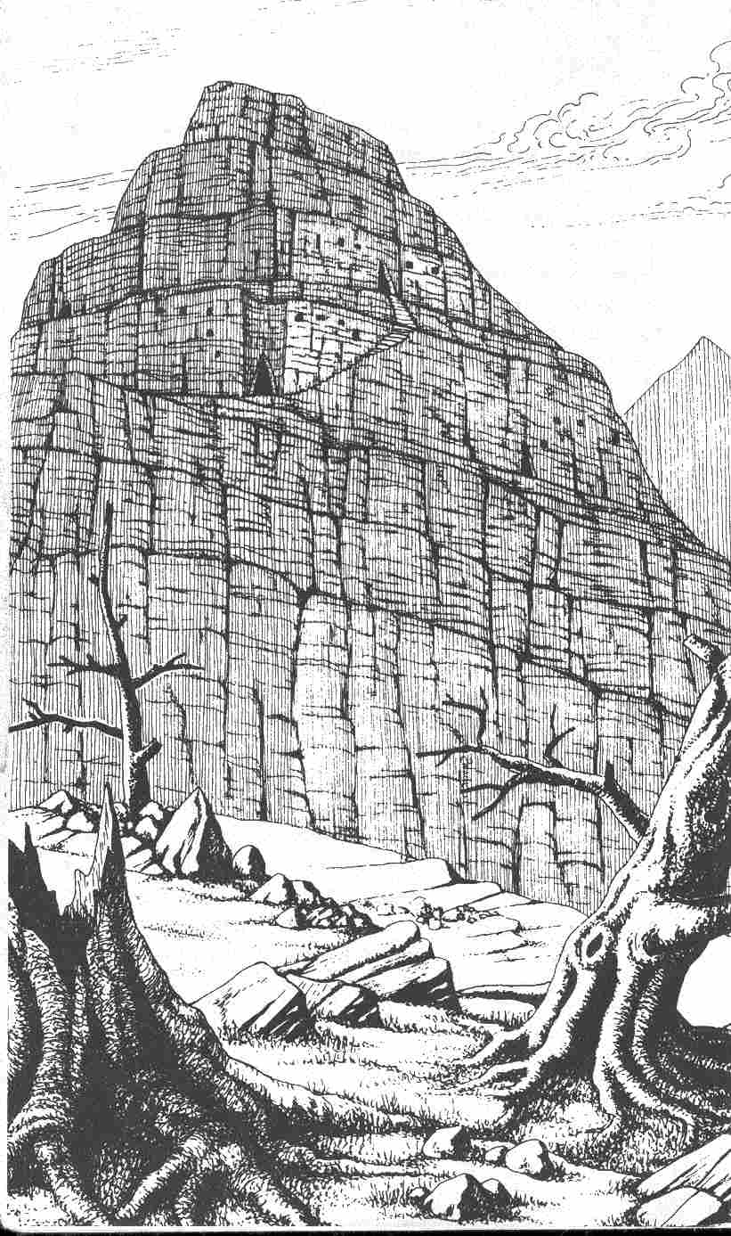

Première partie

Le Monastère dans la montagne

Informations réservées au maître
La scène où se déroule la première partie de cette aventure est un massif rocheux dans le désert. Il est creusé de passages souterrains et de grottes, bien qu'il soit très rare de voir des grottes en cette région. C'est là qu'un groupe de moines vint chercher refuge voilà soixante-seize ans. Ces moines fuyaient un souverain despotique. La solitude du désert leur sembla idéale pour se rapprocher de leur dieu. Ils aménagèrent alors le labyrinthe de grottes et s'y installèrent. Voilà donc l'origine du monastère.
Toutefois, la montagne cachait un secret. En effet, ce réseau de grottes n'était pas l'œuvre de la nature. En réalité, elles étaient l'œuvre des Puissants, des intelligences étrangères venues des étoiles, qui avaient créé une base en Aventurie. Les Puissants traversaient l'univers dans leurs vaisseaux de l'espace, mais ils avaient aussi inventé d'autres moyens de transport très perfectionnés : ils pouvaient passer directement d'un lieu à un autre grâce aux passe-mondes. Il suffisait qu'une porte passe-mondes soit installée sur la planète en question pour que ce monde soit aussi-tôt rattaché au réseau interstellaire. Les Puissants avaient donc construit une porte passe-mondes dans la montagne. Quelques années plus tard, la guerre éclata entre les Puissants et un autre peuple de cosmonautes. Ils durent alors abandonner leur base d'Aventurie et se retirer de ce secteur de la Voie Lactée.
La porte passe-mondes, délaissée, fut découverte par les moines. Ils virent en elle une manifestation de leur dieu et le chemin du paradis. Mais les moines subirent sans tarder les conséquences de cette « révélation ». En effet, les frères étaient de plus en plus nombreux à pousser la porte du paradis. Aussi leur communauté finit-elle par éclater. Il y eut des doutes, des polémiques sur la conduite à tenir, tant et si bien qu'il ne resta bientôt plus qu'un petit groupe peu soucieux de respecter les anciennes règles des moines. Alors la communauté dégénéra en une secte idolâtre. Elle rendit hommage à l'Orque, le Grand Avaleur, à qui elle offre encore des victimes humaines en sacrifice. Elle a pris le nom de Confrérie de l'Orque et ses membres portent des tuniques marquées d'un symbole : un carré dans un cercle.
Il ne restait plus à la confrérie qu'à rencontrer un groupe de héros!
Ce chapitre est, on le voit, une entrée en matière directe dans l'aventure. Le groupe doit explorer un souterrain ordinaire et rassembler des informations et des objets utiles. Il n'y a pas de trésors pour les attirer et, d'ailleurs, ils ne serviraient à rien de s'en emparer. Quand les héros entrent dans la salle n° 6 ou n° 7, ils ne peuvent plus retourner en arrière. Inévitablement, ils rencontrent la Confrérie de l'Orque et ses alliés. C'est pourquoi le sacrifice des héros est la condition expresse des aventures des deuxième et troisième parties de cet ouvrage. Sauf exception, aucune porte du monastère n'est fermée.

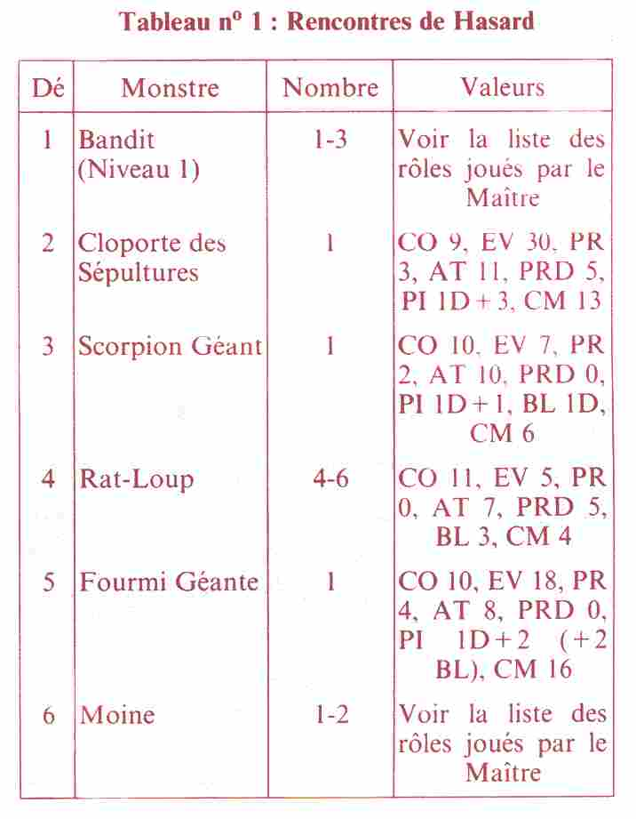

Chaque fois qu'il est possible de faire une Rencontre de Hasard (ces situations sont toujours précisées par le texte), le Maître dira s'il s'agit d'une rencontre avec des êtres vivants.
Il lance un D6: s'il obtient un 1, il y aura une Rencontre de Hasard.
Il lance encore une fois un D6 afin de déterminer de quelle sorte de monstre il s'agit. Par exemple, s'il obtient un 4, il devra affronter des Rats-Loups.
Si plusieurs monstres apparaissent, le Maître devra alors déterminer leur nombre. Il lance encore un D6. Si, par exemple, 4 à 6 monstres peuvent surgir, il déterminera leur nombre comme suit :

Coup de dé Nombre
1- 2 4
3-4 5
5-6 6

Description des salles (plan n° 1)

Zone A: Entrée principale

Nous avons renoncé à décrire en détailles galeries du monastère (plan n° 1 ). Sauf exception, les couloirs sont déserts. Ils sont taillés dans le roc et peuvent atteindre de 2 à 3 m de haut. On trouvera leurs dimensions exactes en se reportant au plan.

Informations générales
Derrière la porte principale, il y a une galerie de 4 m de large, 10 de long et 3 de haut. Elle bifurque au fond en deux directions: vers le Nord (2 m de large) et vers le sud ( 1 m de large ). A 1 m derrière là porte, dans les murs Nord et sud, est creusée une niche de 2 m de profondeur et de 1 m de large. Ces niches sont évidemment des ouvrages de défense.

Informations particulières
Dans la niche Nord, trois lourdes poutres de 3 m de long servent sûrement à barricader la porte.

Informations réservées au MaÎtre
Le Maître lance le dé pour savoir s'il y aura une Rencontre de Hasard.

Zone B : Entrée latérale

Informations générales
Derrière la petite porte, au sud de l'entrée principale, s'ouvre une galerie étroite. Elle mesure 1 m de large, 6 m de long et 2,5 m de haut. Elle est orientée vers l'Est et s'achève devant une porte verrouillée. A 2 m

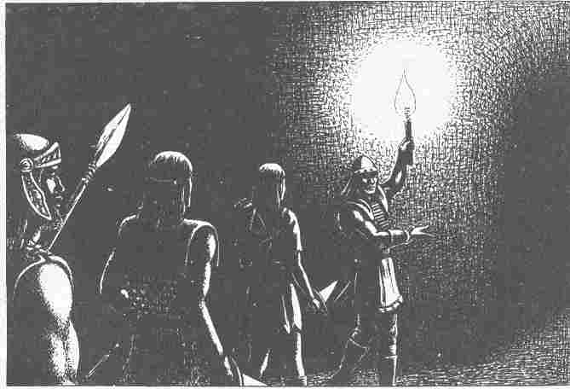

de l'entrée, une galerie de 1 m de large et 3 m de long oblique vers le Nord. Elle conduit à un petit escalier.

Informations particulières
Néant.

Informations réservées au Maître
On ne peut ouvrir la porte que par la force (deux héros doivent réussir une épreuve de Force ) ou par la ruse en crochetant la serrure (épreuve d'Adresse + 3). Si on utilise la force, le Maître lance le dé pour savoir s'il y aura une Rencontre de Hasard.

Zone C : Poste de garde avec une meurtrière

Informations générales
C'est un couloir étroit situé à 1 m du niveau du sol Son mur Ouest est percé d'une meurtrière.

Informations particulières
Ce couloir est désert.

Informations réservées au MaÎtre
Le Maître lance le dé pour savoir s'il y aura une Rencontre de Hasard.

Zone D : Salle de garde avec une meurtrière

Informations générales
Cette galerie de 2 m de large est percée d'une meurtrière de 0,50 m de large dans le mur Ouest. Elle est située à 2 m au-dessus du niveau du sol et elle est déserte.

Informations particulières
Néant.

Informations réservées au MaÎtre
Le Maître lance le dé pour savoir s'il y aura une Rencontre de Hasard.

Zone E : Salle de garde de l'équipage

Informations générales
Cette pièce de 3 m de large est à 4 m sous le niveau du sol. Elle a une meurtrière de 0,5 m dans le mur Ouest.

Informations particulières
Néant.

Informations réservées au Maître
Le Maître doit lancer les dés pour savoir s'il y aura une Rencontre de hasard.

Salle n° 1 : Salle de garde

Informations générales
C'est une grande salle de 6 m sur 5, située à 6 m au-dessus du niveau du sol. Le mur Ouest est percé de deux meurtrières assez grandes entre lesquelles se trouve un brasero. Au milieu du mur est, il y a un trou béant de 2 m de diamètre: l'entrée d'une galerie. Presque toute la surface du mur Nord est occupée par une vaste armoire, et celle du mur sud par une étagère. Au centre de la salle, deux sentinelles sont assises sur des tabourets à une table.

Informations particulières
L'armoire est fermée. Il n 'y a pas de braises dans le brasero. Sur l'étagère se trouvent deux gros chaudrons et des armes de jet: 2 grands arcs, 30 flèches, 30 carreaux d'arbalètes, 3 javelots. Les armes des sentinelles, deux arbalètes bandées, sont posées devant elles. Lorsque les héros entrent, les Gardes surpris se lèvent d'un bond et tentent de saisir leurs arbalètes.

Informations réservées au MaÎtre
Les Gardes atteindront ou non leurs arbalètes en fonction de l'intuition et de la souplesse des héros. Les héros devront donc passer 3 épreuves d'Adresse. S'ils n'en réussissent aucune, les deux Gardes pourront décocher chacun un carreau. S'ils en remportent une, un seul des Gardes pourra tirer. S'ils remportent deux épreuves, les Gardes ne pourront pas s'emparer de leurs arbalètes et ils devront combattre alors avec leurs sabres. Les Gardes sont des Bandits de Niveau 1.

valeurs des Garde

Courage 13 Attaque 10
Energie Vitale 30 Parade 8
Protection 1 Points d'Impact
(sabre) 1D+3
(arbalète) 1D+4
Classe de monstre 10

Que les Gardes aient pu ou non récupérer leurs arbalètes, ils pourront utiliser leurs sabres. S'ils sont battus, non seulement ils ne donneront aucun renseignement aux héros, mais encore ils les menaceront de faire intervenir leurs alliés et un monstre du nom d'Orque.

Dans l'armoire du mur Nord, après avoir longtemps cherché sous des cottes de mailles et des guenilles, les héros trouveront une cassette contenant 40 pièces d'argent,

Zone F 1 : Piège

Informations générales
Une niche de 2 m sur 2 est aménagée. Dans le mur Nord, on voit plusieurs trous ronds (douze au total) où sont enfoncés des rouleaux de parchemin.

Informations particulières
Le sol est recouvert de sable.

Informations réservées au Maître
Lorsqu'un héros entre dans la niche, il ne se passe rien. En revanche, le poids de deux héros provoque l'ouverture d'une trappe masquée par le sable. Les héros ne pourront éviter la chute dans une fosse profonde de 3 m (D6 points de Blessure) que s'ils réussissent une épreuve d'Adresse + 5. De toute façon, il leur faudra jouer aux dés une fois de plus pour savoir si le bruit qu'ils ont fait a provoqué une Rencontre de Hasard. Par ailleurs, il n'y a absolument rien sur les rouleaux de parchemin.

Zone F 2 : Piège

Informations générales
Le long du mur sud de cette niche de 2 m sur 2, on voit une corniche à hauteur d'homme. Sur cette corniche se trouvent deux petites bourses de cuir, un poignard et une cassette en bois.

Informations particulières
Le sol est recouvert de sable.

Informations réservées au Maître
Quand deux héros au moins sont debout dans la niche, la trappe en bois camouflée sous le sable cède sous leur poids, les précipitant dans une fosse de 3 m de profondeur dont le sol est couvert de vases brisés et de tessons d'argile ( 1D+ 2 points de Blessure). La chute ne peut être évitée qu'en passant une épreuve d'Adresse + 5. En raison du bruit que font les héros, le Maître lance un dé pour savoir s'il y a une Rencontre de Hasard. Dans la cassette et les petits sacs de cuir, il n'y a que du sable. Le poignard est ancien, mais complètement rouillé (facteur de rupture 8).

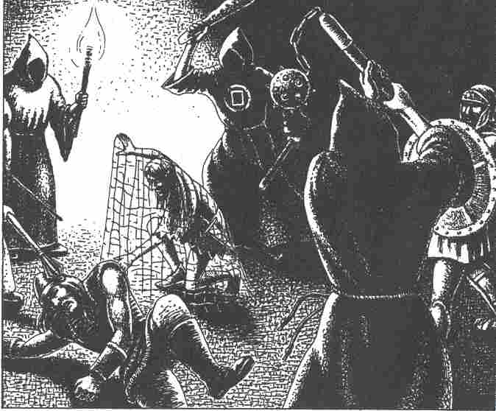

Zone G

Information générales
Dans cette niche de 2 m sur 2 se tient une créature épouvantable adossée au mur. Il s'agit d'un Aventurier momifié. Visiblement, il prolonge son existence solitaire en servant d'épouvantail aux visiteurs indésirables !

Informations particulières
Le malheureux Aventurier porte dans sa main desséchée une épée joliment travaillée. Une cotte de mailles, apparemment intacte, complète son équipement. Ses orbites sont serties de deux pierres précieuses d'un rouge vif étincelant.

Informations réservées au Maître
Ces pierres précieuses sont des rubis magiques. Certes, ils sont précieux, mais leur possesseur ne s'attirera que des malheurs. Ces pierres sont chaudes à cause d'une radiation particulière qui détruit l'Energie Vitale de celui qui les porte. Le possesseur d'un tel rubis perdra 2 POINTS DE VIE par tour de jeu. Ce dommage est permanent et ne peut être annulé ni par la magie ni par les élixirs. Dès le premier tour de jeu, le porteur des rubis sentira une faiblesse inexplicable s'emparer de lui. Ce phénomène cessera dès qu'il se séparera des pierres. En revanche, l'épée et la cotte de mailles, sont un véritable trésor, car elles apportent à leur possesseur 1D+4 points d'Impact et une Protection de 4 points. Quand les héros quittent la zone G, le Maître lance un dé pour savoir s'il y aura une Rencontre de Hasard.

Salle n° 2 : Salle du puits

Informations générales
C'est une salle de 5 m sur 6, située à 2 m au-dessus du niveau du sol. Un bassin hexagonal dont la margelle haute de 1 m environ, en occupe le centre. Au milieu du mur sud, un escalier conduit environ 2 m plus bas et se termine devant une porte. Tous les murs sont ornés de bas-reliefs de grès représentant des scènes diverses.

Informations particulières
On ne peut pas dire que ces bas-reliefs en grès soient des représentations artistiques ni très réalistes, certaines scènes sont très difficiles à interpréter même si les épreuves, le chaos, mais aussi la rédemption et le bonheur en sont les thèmes apparents. Hommes et bêtes sortent d'une région désertique, laissant derrière eux tremblements de terre et tempêtes de sable. Sur un autre mur, on peut voir un soleil symbolisé (un carré inscrit dans un cercle) éclairant en contre-bas un groupe de libérateurs qui se reposent dans un paysage champêtre. Mais la représentation la plus frappante est celle d'une idole ouvrant une gueule gigantesque où s'engouffrent des flots d'êtres humains. Il y a de l'eau dans le bassin. Le niveau de l'eau est à 2 m environ sous la margelle du puits. Un seau en cuir est suspendu à une corde.

Informations réservées au Maître
La porte située au sud de la salle n'est pas fermée à clé. A l'exception d'un flacon suspendu dans le puits par une ficelle, il n'y a aucun objet digne d'intérêt pour les héros (ces derniers peuvent, bien sûr, essayer de comprendre la signification des bas-reliefs). Le flacon pend à 0,5 m sous la surface de l'eau. Il est rempli d'une potion de Guérison spéciale en quantité suffisante pour plusieurs utilisations. Ce flacon restitue au total 100 points d'Energie Vitale. Toutefois, il faut le conserver au frais, sinon il perd ses vertus curatives, à savoir 1 point d'Energie Vitale par tour de jeu.

Salle n° 3 : Magasin

Informations générales
Cette salle de 4m sur 6 environ a trois entrées munies de portes au Nord, à l'Ouest et au sud. Ses contours ne sont pas réguliers. Les murs Nord et est sont couverts d'étagères. Dans l'angle sud-ouest, il y a un vieux secrétaire et une chaise branlante. C'est vraisemblablement un bureau.

Informations particulières
A part les objets qui le meublent, le magasin ne renferme rien. Sur une étagère, on voit de la viande séchée qui pend et deux tonneaux de sel à côté, ainsi que deux seaux vides. Il y a encore deux seaux remplis de poix sur l'étagère voisine. Cinq boucliers, une demi-douzaine de couteaux, quatre poignards, une douzaine de gourdins, cinq sabres, deux haches de guerre et trois arcs avec leurs flèches (30 au total) se trouvent aussi sur cette étagère, ainsi que trois cottes matelassées, trois vestes de cuir, une pierre à aiguiser, des scies, des marteaux (quatre), une petite caisse pleine de clous et trois ciseaux. Sur la troisième étagère, à côté d'une coupelle, il y a neuf grandes bouteilles vertes, six fioles transparentes, deux fioles vertes et quatre brunes. Les portes ouest et sud sont verrouillées.

Informations réservées au Maître
Les deux portes verrouillées peuvent être ouvertes soit par la Force, soit par l’Adresse. Par la Force, deux héros devront emporter une épreuve de Force + 2. Si l'on essaie de crocheter les serrures, alors une épreuve d'Adresse + 5 s'impose. Les neuf grandes bouteilles vertes contiennent de l'eau-de-vie de cactus; la coupelle, un baume des armes; les fioles vertes, un philtre-guérisseur en quantité suffisante pour trois doses (chacun redonne 10 points d'Energie Vitale). Les fioles transparentes contiennent les six élixirs magiques,
Tandis que les brunes sont remplies de poisons : poison du sommeil, poison de la peur, poison de la faiblesse, poison de contact. Ce dernier poison provoque par simple contact 1D points de Blessure par corrosion. Si l'on enduit de ce poison une arme tranchante, le nombre de points de Blessure par coup réussi en sera augmenté de 1D. Par la suite, il faudra renouveler l'application du poison sur l'arme. La quantité contenue dans le flacon suffit à trois applications. Celui des héros qui emportera une épreuve de Courage et d'Intelligence saura identifier deux d'entre les douze liquides.

Salle n° 4 : Sacristie

Informations générales
La salle mesure 5 m sur 6 dans sa plus grande largeur, mais ses contours sont irréguliers. Dans cette salle, il y a trois portes: deux au Nord-Est et la troisième au sud. Toutes sont verrouillées (épreuve de Force + 2 ou épreuve d'Adresse + 5). Au milieu du mur se trouve un petit autel et, devant l'autel, un tabouret de prières. Sur le mur Nord, près de l’autel, il y a des armoires (trois en tout). Contre le mur ouest, se trouve un lit de camp sur lequel est allongé un homme vêtu d'une longue robe de bure.

Informations particulières
Quand les héros pénètrent dans la salle par l'une des portes, le moine se dresse sur son séant et demande aux intrus d'où ils viennent et ce qu'ils cherchent en ce lieu. Au niveau du plexus solaire resplendissent un cercle jaune et un carré bleu à l'intérieur, brodés sur sa robe noire. Une petite idole de jade à deux cornes est posée sur l'autel. Le tabouret de prières est richement décoré, et couvert de cuivre. Il doit bien valoir 100 pièces d'argent.

Informations réservées au Maître
Le moine, membre de la Confrérie de l'Orque, a été dérangé en pleine méditation, si bien qu'il manifeste une grande colère envers les héros qui ont fait irruption dans la sacristie. Si les héros n'arrivent pas à lui fournir sur-le-champ une explication claire, il essayera de fuir par la porte sud pour alerter ses frères de la zone K. S'il n'y parvient pas, il saisira un gourdin dissimulé sous sa robe et passera à l'attaque.

Valeurs du Moine (Aventurier de Niveau 2)
Courage 13 Attaque 11
Energie Vitale 33 Parade 8
Protection 1 Points d'Impact 1 D + 2
Classe de monstre: 13

Si les héros le battent, il les menace de la vengeance de ses frères qui les donneront en pâture à l'Orque! Puis il les incite à partir, car il n 'y aurait aucun trésor à chercher ici; pas plus dans la sacristie que dans les autres pièces du monastère rupestre. Mais l'idole de jade dément ses paroles : à elle seule, elle vaut bien 50 pièces d'or. Une fouille approfondie des armoires révélera vingt robes de moine ornées du même étrange symbole, ainsi qu'une bague magique et une liste d'objets de valeur sur un parchemin. Citons, entre autres, une émeraude de 50 carats, 200 pièces d'argent, un poignard d'or et des étoffes précieuses. Si les héros trouvent ce parchemin, le moine leur jette un sort.

Salle n° 5 : Salle des reliques

Informations générales
C'est une grande salle de 6 m sur 8 où débouchent deux corridors: l'un au Nord, l'autre au Nord-Est. Contre les murs Ouest et sud, sont poussées deux tables étroites recouvertes de velours noir. Au milieu de la salle, un Bédouin regarde fixement les héros d'un air hébété.

Informations particulières
-Je suis Hatief ! dit-il au groupe de héros. Le meilleur guide de caravanes de tout le pays. Puis-je vous montrer le chemin à travers ce bloc de granite inhospitalier ?
Sur les tables, ils aperçoivent des objets bizarres dont l'utilité leur échappe: une cassette noire et polie couverte de boutons et de touches; des ustensiles en forme de bâtons argentés, striés de lignes de couleurs vives; un anneau transparent, grand comme la paume de la main fait dans un curieux matériau qui ressemble à du verre mais dans lequel des étincelles se produisent; des objets allongés façonnés dans un métal dur, semblables à des gourdins; des bracelets et des casques aux symboles étranges. Mais, çà et là, ils voient aussi d'es objets plus familiers: des tonneaux pansus pleins de saintes huiles, les lambeaux roussis d'un vêtement, un bâton brisé.

Informations réservées au Maître
En réalité, Hatief est le chef rusé des Bandits (Niveau 3, Valeurs : voir le tableau des rôles joués par le Maître) qui sont engagés par la Confrérie de l'Orque pour assurer le service auxiliaire dans le monastère. Il porte un cafetan, (PR 1 ), un cimeterre (1D+4) et un poignard (1D+ 1). Il joue très bien le fou. Il raconte des bêtises et il attire les héros vers les étranges reliques étalées sur les tables (accessoires abandonnés par les Puissants). Au premier moment d'inattention (ce qui se produit dans tous les cas !), il échappe aux héros en prenant la direction de la salle n° 6. Avant de disparaître, il leur crie encore quelque chose. Quoi ? C'est ce que le Maître détermine en lançant le dé.

1. Des trésors inestimables attendent d'être découverts! Venez donc les chercher !
2. Le rocher vous engloutira tous, sauf moi !
3. Que vous soyez jeunes, vieux, pauvres ou riches, l'Orque vous rend tous égaux !
4. Il commence à pleuvoir! Je dois absolument trouver un abri.
5. Là, derrière vous! Le détrousseur de cadavres du Grand Vizir !
6. Rapa tchêk's marap maya lucramer !... Inb... Inb... rub... glu... glu... !

Les reliques n'ont, au premier abord, aucune utilité pour les héros. Bien sûr, comme elles sont étranges, elles rapporteraient bien quelques sous dans un bazar, mais combien ? Personne ne le sait. Tous ces objets peuvent être emportés ou abandonnés. Leur poids total s'élève à 500 onces.

Zone H

Informations générales
Un tunnel de 1 m de large et de 1,50 m de haut part vers l'Est sur 4 m et aboutit à un mur. Là se trouve un sarcophage de 0,75 m de haut et de 2 m de long.

Informations particulières
Le lourd couvercle de pierre du sarcophage a été déplacé, on peut donc voir ce qu'il y a dedans.

Informations réservées au Maître
Dans le sarcophage, au milieu de la poussière, il y a une chaîne d'argent (valeur: 50 pièces d'argent) où pend une lourde breloque: un anneau d'argent avec un carré au milieu. Le Maître lance un dé pour savoir s'il y aura une Rencontre de Hasard.

Salle n° 6 : Salle des statues

Informations générales
C'est une salle grande de 6 m sur 8, avec des couloirs débouchant au Nord et à l'Est. Le mur Ouest est dominé par trois belles statues de pierre dressées sur des socles cubiques, si bien qu'elles atteignent presque la taille d'un homme adulte. Par ailleurs, la salle est vide

Informations particulières
La statue, qui est contre le mur sud, représente un vieux sage: il a une grande barbe et de longs cheveux. Il tient la main droite devant son visage et fixe sa paume vide. Contre le mur Nord, un guerrier équipé de pied en cap avec toutes ses armes: cotte de mailles, casque, cuissardes, javelot, bouclier, dague. Son visage exprime l'énergie et. l'intrépidité. Au centre, une hideuse idole cornue en pierre fixe les héros, la gueule grande ouverte. Elle a les bras levés presque à hauteur de sa figure grimaçante, comme si elle voulait enfourner à deux mains de la nourriture

Informations réservées au M aÎtre
Dès que les héros touchent l'une des trois statues, il se produit ce qui suit :

Statue du sage: la face avant du socle se rabat, laissant apparaître une ouverture béante où se trouve un miroir magique.
Statue de l'idole: venus de la sortie Nord de la salle, on entend des grincements sonores: une herse en acier descend avec fracas, barrant l'accès au couloir vers la zone H. Malgré leurs efforts, les héros ne peuvent soulever la herse. Leur retraite est coupée.
Statue de guerrier: la face avant du socle s'abaisse, découvrant une ouverture béante. A l'intérieur se trouve une ceinture magique. Une fois la statue du milieu touchée et la herse abaissée, les héros ne peuvent plus sortir de la pièce que par la sortie est.

Salle n° 7 : Antichambre de la grande salle

Informations générales
C'est une salle carrée de 6 m sur 6. Un couloir large de 2 m mène à l’Ouest vers la salle n°6. Au milieu du mur est, il y a une porte. Au Nord-Est de la pièce, un couloir large de 4 m mène vers le Nord et débouche dans une grande salle; 2 m avant, un couloir latéral bifurque vers l'Est. La pièce est pauvrement éclairée.

Informations particulière
Dès que le premier héros pose son pied dans la salle n° 7, il déclenche le mécanisme d'une plaque qui ferme l'entrée de la salle n° 6, contiguë à la zone H par une herse (si cela ne se serait pas encore produit).

Informations réservées au MaÎtre
Dès que tous les héros se trouvent dans l'antichambre de la grande salle et que leur retraite a été coupée par la herse à l'entrée de la salle n° 6, la porte dans le mur est de l'antichambre s'ouvre et 8 Bandits se précipitent sur les héros et les attaquent. Après avoir soutenu l'Assaut, ils voient surgir 12 Moines de la Confrérie de l'Orque du couloir latéral est, entre l'antichambre et la salle n° 8 (zone K). Il s'agit d'un Chef de la secte (Niveau 11), de 2 Sous-chefs de la secte (Niveau 5) et de 9 Moines (Niveau 2). Bandits et Moines sont choisis dans le tableau des rôles joués par le Maître. A leur grand effroi, les héros sont obligés de constater qu'un contre-charme très puissant anéantit la magie. S'ils ne se rendent pas, les Moines et les Bandits attaqueront jusqu'à ce que les héros soient vaincus et ligotés.

Salle n° 8 : Grande salle

Informations générales
C'est une grande salle bâtie dans le roc mesurant 20 m sur 20, d’une hauteur de plafond de 20 m. Son plan d'ensemble a vaguement la forme d'un cœur. La salle n'a qu'un accès: un couloir de 4 m venant du sud. Sur le mur Nord de la grande salle s'élève une statue haute de 14 m représentant une idole cornue qui semble avoir été sculptée' à même le roc. Devant la statue a été dressée une tribune en bois de 6 m de large et 12 m de haut, à laquelle conduisent deux escaliers de bois situés à gauche et à droite. La tribune de bois est tendue d'étoffes et de tapis colorés. Le chemin qui va de l'entrée à l'estrade est bordé de chaque côté d'une rangée de cinq colonnes de pierre joliment sculptées.
Le sol est dallé d'une pierre noire brillante, qui ressemble à de l'obsidienne, conférant une impression de profondeur qu'accentuent encore des incrustations rouges et jaunes.

Informations particulières
Dans la grande salle rocheuse se trouvent une vingtaine de personnes vêtues de robes et une douzaine d'autres en cafetan.
Devant les murs est et Ouest des feux brûlent dans des braseros. Des flambeaux disposés sur les colonnes et au pied de l'idole éclairent la scène d'une lueur fantasmagorique. De chaque cô1é de l'idole pendent des tentures ornées du symbole du carré bleu inscrit dans un cercle jaune. On mène les héros devant l'estrade de bois, et une étrange cérémonie commence alors.
Les chants monotones des Moines alternent avec les harangues enflammées de leurs chefs. Puis on saisit un héros ligoté, on le pousse violemment sur la tribune où l'on détache ses liens pour le précipiter dans l'énorme gueule de l'idole où rougeoie un feu infernal.

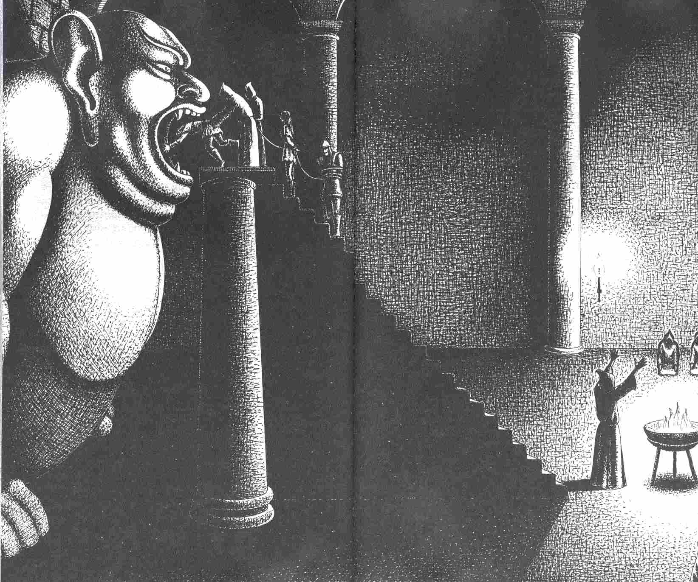

Informations réservées au Maître
Sous les applaudissements de l'assistance qu'ils ne peuvent pas ignorer, les héros sont offerts l'un après l'autre en sacrifice à la divinité de l'Orque, le Grand Avaleur. Les armes des héros et tous les objets qu'ils portent sur eux, même ceux qu'ils ont trouvés (excepté l'argent, les bijoux et les reliques de la salle n° 5) sont, eux aussi, jetés dans la gueule de la divinité. Le sacrifice en l'honneur de l'Orque représente l'activité suprême de la Confrérie, car il
est très rare que des Bédouins ou Aventuriers pénètrent dans le monastère rupestre. Le chef de la secte, en hommage à ce sacrifice particulier, a mis, avant la cérémonie, un petit disque en métal derrière l'oreille de la divinité en le réglant sur un nouveau chiffre magique afin que l'appétit du Grand A valeur soit décuplé. Dans la gueule de la statue se trouve une porte passe-mondes construite par les Puissants, des êtres étranges venus des étoiles il y a de nombreuses années. Le passe-mondes a 2 m de diamètre. Il est à la fois récepteur et émetteur. En le traversant, les héros sont transportés dans un monde bizarre: Râ Tabor.

Deuxième partie

Dans l’arbre des mondes

Informations réservées au Maître
En pénétrant dans la gorge de la divinité de l'Orque, les héros arrivent dans un monde étrange nommé Râ Tabor par ses habitants, les Avatars. Râ Tabor est l'une des nombreuses planètes qui furent visitées voici des siècles par les Puissants, une super civilisation interstellaire. Comme en Aventurie, ils construisirent sur toutes ces planètes leurs portes passe-mondes qui facilitaient le passage d'un monde à un autre sans perte de temps. Le pays de Râ Tabor présente une curiosité biologique: ses arbres géants peuvent atteindre une hauteur de 500 met plus. C'est sur un de ces, arbres géants que les Puissants ont bâti, il y a bien longtemps, une station réceptrice passe-mondes au cœur de l'arbre, à plusieurs centaines de mètres de haut. Lorsque les héros sortent du passe-mondes, ils ne savent évidemment pas où ils sont. Après s'être informés, il se révèle qu'ils se trouvent sur une autre planète. Sur ce point, le Maître devra procéder à l'information des joueurs progressivement. Le jeu perdrait en suspense si les joueurs savaient trop tôt où se trouvent leurs héros !

Le point le plus important, ce sur quoi les joueurs doivent se concentrer est, bien sûr, le retour en Aventurie. Comme c'est impossible par la station passe-mondes de cet arbre, ils devront se mettre en quête d'une autre porte des mondes. Ils seront obligés de descendre de l'arbre géant pour continuer leurs recherches sur la terre ferme. La mission des héros dans cette partie de l'aventure consiste à descendre de cet arbre pour recueillir des informations. Mais c'est aller vite en besogne ! L'arbre géant sert de refuge à une foule d'êtres étranges et de monstres qui menaceront les héros. Il n'y a pas de salles dans l'arbre, mais des Lieux de Rencontre. Il n'y a pas non plus de trésors mais, en revanche, de nombreux pièges et des Rencontres de Hasard. Les héros sont libres de se séparer en chemin ( dans ce cas, le Maître devra s'occuper de chaque groupe ainsi formé) mais, c'est bien connu, un groupe plus important est avantagé dans les combats. L'escalade de l'arbre géant exige une bonne dose de courage, et il n'est pas rare qu'un aventurier, même très courageux, ait le vertige à une telle altitude! Pour tenir compte de cela, on observera les règles suivantes, valables pour l'escalade dans les arbres géants.
Dans de nombreux endroits, des épreuves d'Adresse ou de Courage s'imposeront. Pour chaque épreuve d'Adresse ou de Courage qui aura échoué, le héros devra retirer 2 points de Courage (il récupérera les points perdus quand il sera revenu au sol).

1. Si son Courage est diminué de la moitié de sa valeur initiale, le héros est démoralisé. C'est-à-dire qu'il doit se battre avec la moitié de ses points de Force Physique aussi longtemps qu'il se trouve dans l'arbre et il perd de toute façon pour toujours 3 points de Charisme.
Tout héros dont le Courage a perdu la moitié d sa valeur devra gagner au plus vite l'une des air de repos pour y faire une pause, récupérant ainsi ses points perdus.

2. Si son Courage atteint la valeur 0, le héros ne peut plus se battre. Il perd pour toujours 5 points de Charisme. Ce héros ne pourra plus se déplacer seul sans risquer sa vie. C'est pourquoi il devra être constamment encordé à deux autres héros Ces derniers, gênés par lui, devront soustraire 1 point de leurs valeurs d'Attaque, de Parade d'Adresse.
En cas de surcharge pendant les ascensions sur des lianes et des échelles de corde, les héros courent le risque que celles-ci se rompent. Au cas où, dans leur inconscience, ils feraient fi des avertissement répétés du Maître, celui-ci peut faire tomber 1( héros; la liane ou l'échelle de corde, selon le cas casse alors pour de bon.
Le Maître lance un D6 afin de déterminer « conséquences de cette chute pour chaque héros s'il obtient 1, le héros meurt dans sa chute; de 2 à 6, il est arrêté par une branche, mais il est blessé. Dans ce cas, on déterminera les points de Blessure avec un D6.
Les diverses protections qu'ils portent gênent 1 héros pendant l'escalade, avec comme conséquence : PR 3 = AD -1 ; PR 4 = AD -2, etc.
Pour l'orientation sur l'arbre, au lieu de se référer, aux points cardinaux, on donnera le plus souvent des indications en degrés.
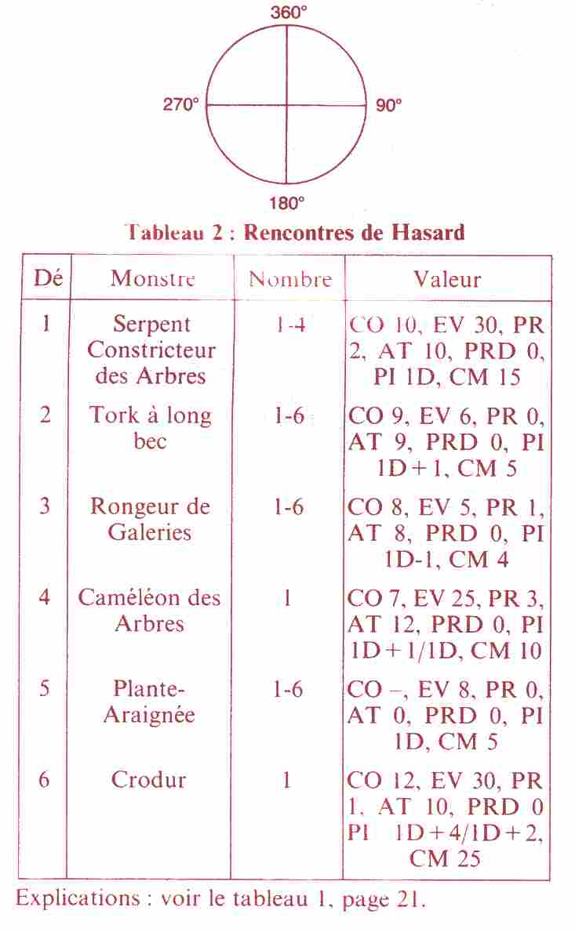

Description des voies: d'escalade et des Lieux de Rencontre Plans 2, 3 et 4

9. Station réceptrice

Informations générales
C'est une salle éclairée de 4 m sur 4 et haute de 3 m, entièrement recouverte de bois. La pièce est en grande partie occupée par des constructions en métal. Un étroit escalier de bois en colimaçon conduit vers le haut et c'est, sans aucun doute, la seule issue de cette pièce.

Informations particulières
Au centre de la pièce, un disque de 2 m de diamètre, d'aspect brillant et irisé est fixé au sol. Il est entouré de consoles métalliques.

Informations réservées au Maître
Cet endroit est, en fait, une station réceptrice du passe-mondes. Le disque lumineux est l'aire de réception du passe-mondes. Le passe-mondes ne fonctionne que dans un seul sens. Il est absolument impossible que les héros quittent cette pièce en faisant marche arrière, mais ils peuvent toutefois marcher sur le disque. Une fouille approfondie de tous ces étranges appareils ne révélera rien. Il n'existe qu'une seule sortie possible: l'escalier. L'ascension en est malaisée car c'est une sorte de boyau obscur. L'escalier monte en colimaçon dans le tronc de l'arbre et débouche à l'air libre environ 50 m plus haut.

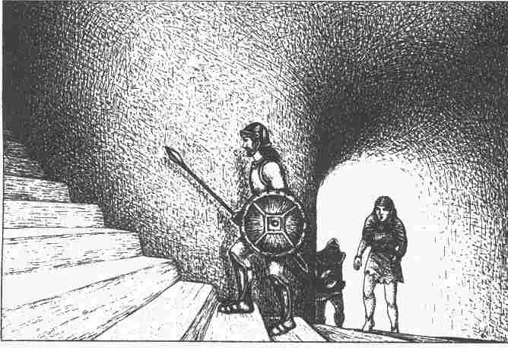

10. Plate-forme supérieure

Informations générales
Les héros sortent à l'air libre par une ouverture de la taille d'un homme. Ils sont debout sur une plate-forme solide constituée de petits troncs d'arbres fixés fermement les uns aux autres. Les héros sont plongés dans un océan de feuilles vertes.

Informations particulières
La plate-forme en bois où se tiennent les héros a été bâtie autour d'un tronc d'arbre qui atteint à cet endroit 15 m de circonférence, soit 5 m de diamètre environ. Autour de la plate-forme, les feuillages et les branches forment une épaisse voûte. Si les héros s'approchent du bord de la plate-forme pour regarder en bas, ils constateront avec effroi qu'ils se trouvent au sommet d'un arbre gigantesque! Sous leurs pieds, les branches géantes partent du tronc qui va en s'élargissant. Ces branches sont aussi grandes que des arbres !

Informations réservées au Maître
Sur cette plate-forme, les héros ont 50 % de chances de faire une Rencontre de Hasard! Le Maître lance un dé pour savoir s'il s'en produit une (de 1 à 3 avec un D6) et il consulte le tableau n° 2 des Rencontres de Hasard (page 46) pour savoir si les héros rencontrent quelque chose ou quelqu'un.
Si les héros veulent quitter cette plate-forme, ils ont trois possibilités. Près de l'entrée de la salle du passe-mondes (à 360°), une échelle en bois se dresse contre le tronc (Route n°1). A 120° de cette entrée, soit à 5 m environ, sur le pourtour du tronc, une ouverture est percée dans la plate-forme mais elle est masquée par une trappe. C'est ici que commence la descente (Route n°2), par une échelle de plantes grimpantes longues comme des lianes. Selon toute évidence, cette route doit être sûre, bien qu'on s'y balance beaucoup. A 240° environ, on aperçoit une étroite ouverture dans la plate-forme. A cet endroit, une échelle en bois descend (Route n° 3), elle donne l'impression d'être stable. Ces trois routes ne peuvent être repérées à plus de 10 m de distance en raison de l'épaisse végétation. Quelle que soit la direction que les héros vont choisir, ils feront bien de s'encorder S'ils n'ont pas assez de cordes dans leur sac à dos, le Maître peut autoriser l'utilisation de plante grimpantes, mais celles-ci ne peuvent sûrement pas supporter de trop fortes charges.
Si les héros continuent vers le haut, ce sera I: Route n°1. S'ils préfèrent descendre, ce sera la Route n° 2 (page 53) ou n° 3 (page 96).

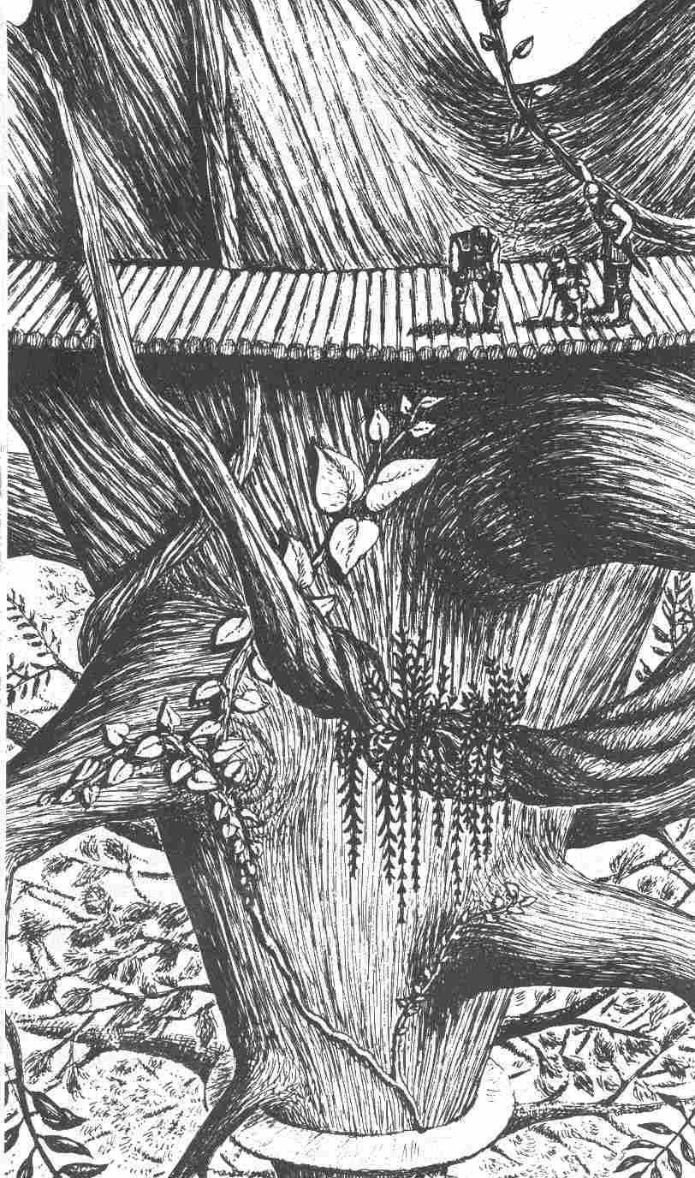
Route n° 1

Tronçon 1

Informations générales
L'escalade s'effectue d'abord par une échelle de bois qui rétrécit à vue d'œil. Autour des héros, les branches et les feuillages épais bruissent et ploient sous le vent. Des plantes grimpantes relient des branches les unes aux autres, elles portent de belles fleurs exotiques blanches et bleues, qui attirent oiseaux et insectes.

Informations particulières
Au bout de 15 m environ, l'échelle de bois aboutit à une branche latérale de 1,5 m de diamètre au tronc. De là, une échelle de corde monte à une branche située 10 m plus haut.

Informations réservées au Maître
Si un joueur veut gravir l'échelle de corde, il faudra qu'il se soumette à une épreuve d'Adresse. Cette échelle de corde ne peut supporter qu'un poids limité. Si trois personnes se trouvent dessus en même temps, elle craque dangereusement! Il faut vite ôter l'excédent de poids sinon les lianes sèches cassent. Le Maître décide de ce laps de temps en accordant de grandes chances de réussite aux héros. Le Maître doit aussi insister sur les risques de chute.

Tronçon 2

Informations générales
Une autre échelle de lianes prolonge la première. Elle mesure 10 m environ, elle aussi, et aboutit à une petite plate-forme de bois. Là, les branches se font plus rares, les vrilles et les plantes parasites sont moins nombreuses: la vue n'est pas dégagée pour autant.

Informations réservées au Maître
La charge maximale de cette échelle de corde est identique à celle de l'échelle précédente. On suppose toutefois que les héros sont assez prudents pour ne pas y monter trop nombreux.

11. Poste de guet

Informations générales
Une écoutille conduit à une petite plate-forrne de bois carrée de 3 m de côté. Là, le tronc n'a pas plus de 1 m de diamètre. La cime de l'arbre est à 20 m seulement de la tête des héros. Contre le tronc, il y a des sièges et des réservoirs. Plusieurs grosses branches qui poussaient au-dessus de la plate-forrne ont été sciées.

Informations particulières
Les héros contemplent le paysage. Les nuages semblent à portée de main et on aperçoit d'autres arbres immenses. Bien loin, sur la terre ferme, des collines. en pente douce alternent avec d'épaisses forêts. Un fleuve serpente à travers des prairies pour se jeter dans un lac. Près de ce fleuve, les collines se transforment insensiblement en un terrain montagneux. On ne peut rien voir du pied de l'arbre à cause de ses énormes branches.

Informations réservées au Maître
Les héros se trouvent sur un poste de guet. Il était autrefois fréquemment utilisé par les Avatars pour observer les environs mais il l'est beaucoup moins aujourd'hui. Tandis que les héros sont absorbés dans leur contemplation, ils sont attaqués par des Mouches Géantes (de 1 à 6: déterminez leur nombre par le dé).

Valeurs de la Mouche Géante :
Courage 9 Attaque 9
Energie Vitale 6 Parade 0
Protection 0 Points d'Impact 3
(poison)
Classe de monstre: 5

Si une Mouche Géante réussit un Assaut (Attaque réussie, Parade du héros ratée), le Maître lancera un D6. De 1 à 4, le héros sera piqué (si sa protection est de 0, le héros est toujours piqué). Chaque piqûre inflige 3 points de Blessure au héros. De plus, la victime éprouve des vertiges qui diminuent son Adresse de 2 points par piqûre. Mais ces étourdissements disparaissent rapidement et la victime récupérera 1 point d'Adresse par tour de Jeu.
Un des joueurs qui a été piqué par les Mouches peut vouloir battre en retraite et redescendre malgré les vertiges dont il souffre. Il aura alors 10 % de chances ( 1 ou 2 au D20) de faire une chute s'il n'est pas encordé. Et cela autant de fois qu'il a perdu de points d'Adresse à cause des piqûres.
Une fouille en règle du poste de guet ne révélera qu'un roseau de la taille d'un avant-bras ainsi qu'une petite bourse en cuir vide, rien d'autre. Pas moyen de continuer à monter. Les joueurs doivent donc redescendre dans les mêmes conditions que celles de la montée.

Route n° 2

Région 10a

Tronçon 1

Informations générales
La descente commence par une large écoutille de 1 m2 fermée par une trappe. On peut voir une échelle de lianes qui disparaît sous la plate-forme dans une jungle de feuilles vertes.

Informations particulières
Cette échelle, faite de plantes grimpantes, donne l'impression d'être stable. Mais elle surplombe le vide sur plusieurs mètres, elle s'écarte légèrement du tronc.

Informations réservées au Maître
L'échelle de corde mesure 12 m et aboutit à une branche qui peut abriter plusieurs personnes. Celui qui voudra descendre par l'échelle de corde devra d'abord passer avec succès une épreuve d'Adresse. S'il échoue, il perd 2 points de Courage. Chaque joueur a droit à plusieurs essais. Voir à ce sujet les Informations réservées au Maître au début de la deuxième partie, page 43.

Tronçon 2

Informations générales
Sous cette branche se trouvait jadis une autre échelle de corde dont il ne reste pas grand-chose.

Informations particulières
Il y a donc un vide de 5 m environ à franchir pour continuer la descente

Informations réservées au MaÎtre
Si les héros veulent continuer à descendre par cette route, il faudra qu'ils se débrouillent par leurs propres moyens. Ils pourront se procurer des échelles de corde (5 m) ou des cordages (10 m) ainsi que 10 pitons qu'un héros encordé plantera dans le tronc pour franchir cette distance. Pour ce faire, ils devront réussir les épreuves suivantes :

Échelle de corde individuelle: AD + 1.
Corde: AD+2.
Pitons: AD.

Tronçon 3

Informations générales
Une échelle de bois descend le long du tronc.

Informations particulières
Cette échelle est stable. On peut l'utiliser en toute sécurité.

Informations réservées au MaÎtre
Cette échelle mesure 13 m et permet une descente sans risque sur une branche plus grosse (3 m de diamètre) qui se divise plusieurs fois près du tronc. La différence de niveau pour toute la région 10 a est de 30 m.

12. Les nids du Tork à Long Bec

Informations générales
A cet endroit, la partie inférieure de l'échelle est couverte d'un entrelacs de plantes. A proximité du tronc, on voit les fleurs multicolores, des plantes saprophytes. Plus loin sur la branche, les fleurs semblent plus denses encore.

Informations particulières
Près du tronc, on ne peut plus descendre. Les héros doivent donc emprunter la branche qui bifurque en plusieurs endroits au bout de 20 m: là, à la fourche noueuse d'où partent plusieurs grosses branches de 2 m de diamètre, des excroissances et des trous à demi emplis d'eau abîment l'écorce de l'arbre.

Informations réservées au Maître
Un examen approfondi des environs révèle que des oiseaux ont fait leurs nids dans les trous de

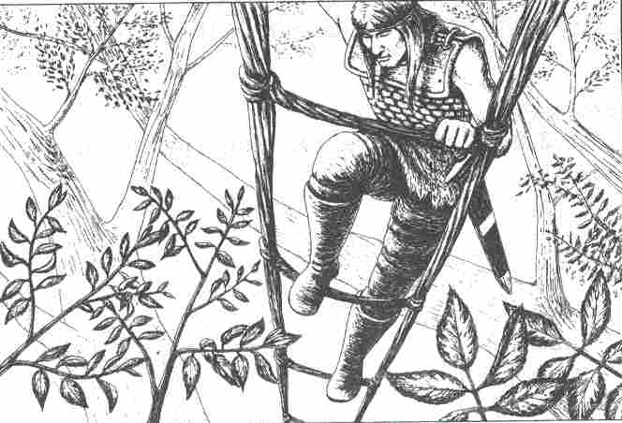

l'arbre et les fourches des branches. C'est là que nichent des Torks à Long Bec multicolores. Il yen a de 2 à 12 (déterminez le nombre par les dés). Ils défendent leurs œufs (4 par couple) à coups de bec énergiques et en se précipitant sur les héros. Ceux-ci sont gênés dans leurs mouvements et ne peuvent pas se défendre comme il le faudrait: ils sont obligés d'ôter 2 points à leur valeur de Parade. S'ils ont vaincu une moitié des Torks à Long Bec, l'autre moitié s'enfuira à grand bruit.

Valeurs des Torks à Long Bec :
Courage 9 Attaque 9
Energie Vitale 6 Parade 0
Protection 0 Points d'Impact 1D+1
Classe de monstre: 5

Remarque: il y a évidemment d'autres moyens que la force pour venir à bout des animaux. Le bruit, la lumière et le feu sont tout à fait inhabituels pour des bêtes sauvages: ce sont des moyens efficaces pour les mettre en fuite. Le Maître décide s'il les accepte. Par exemple, si les héros frappent de leurs épées sur leurs boucliers, le Maître décide que cela convient pour mettre en fuite les Torks. D'ailleurs, les héros devraient en venir d'eux-mêmes à de telles mesures défensives.

Région 12 a

Informations générales
La fourche noueuse où se trouve le nid de ces oiseaux agressifs cache une étroite passerelle qui conduit vers une branche épaisse de 2 m à cet endroit et qui pousse presque à la verticale.

Informations particulières
Cette branche est couverte d'autres branches plus petites, si bien qu'on peut l'utiliser facilement pour descendre.

Informations réservées au Maître
Effectivement, la descente s'effectue sans aucun problème sur près de 40 m. Elle n'exige ni pitons ni échelle de corde. Cependant, par endroits, l'enchevêtrement des branches est si dense que les héros sont forcés de se frayer un chemin à l'épée ou à la hache.

13. Terrain de chasse des Plantes-Araignées

Informations générales
Les héros se trouvent sur une grande branche latérale. De là, on ne peut plus voir le tronc. A 1,5 m de haut, il y a une grande entaille en forme de flèche sur la branche verticale qui doit servir à la descente des héros. La flèche sur la branche latérale est orientée vers l'extérieur.

Informations particulières
Il est difficile et même dangereux, à cause des nombreuses branches mortes, d'avancer vers le tronc. En revanche, le chemin sur la branche latérale est sûr. La branche latérale à, cet endroit, a 4 bons mètres d'épaisseur et il est très facile de s'y déplacer. Elle est couverte de mousse et de lichen formant çà et là d'épais coussins parsemés de minuscules fleurs violettes. Des pousses verticales, grosses comme le bras, partent de la branche, espacées de 1 mètre ou 2. Quelques mètres plus loin, cette branche se divise à nouveau en deux branches horizontales.
Il fait sombre à cet endroit en raison de la voûte de feuillage.

Informations réservées au MaÎtre
Quand les premiers héros s'approchent de la fourche, une Plante-Araignée les attaque. Cette plante carnivore a élu domicile à environ 8 m au-dessus de cette branche latérale. Elle a senti que les héros étaient des proies idéales se laisse glisser sur son fil à la vitesse de l'éclair jusqu'à eux.
Lancez un D6. De 1 à 5, elle surprendra le héros qui marche en tête. Il ne peut parer l'Attaque. Le Maître lance le dé ( 1 à 3 au D6) pour savoir s'il y a d'autres Plantes-Araignées (de 1 à 6) dans les environs, prêtes à l'attaque !
L'effet de surprise permet à ces créatures de gagner le premier Assaut.

Valeurs des Plantes-Araignées :
Courage - Attaque –
Energie Vitale 8 Parade –
Protection 0 Points d'Impact 1D
par tour de combat
Classe de monstre: 5

Au cas où les héros seraient obligés de prendre le chemin vers le tronc, chaque héros se soumettra à une épreuve d'Adresse à chaque mètre parcouru : la difficulté de cette épreuve augmente tous les mètres -1 mètre: AD, 2 mètres: AD + I, 3 mètres: AD + 2, etc., ce qui incitera les héros à retourner sur leurs pas.

Région 13 a:

Tronçon 1

Informations générales
Au milieu de la grande fourche, et comme encastrée, se trouve une perche mince et sans écorce. Le long de ce petit tronc ancré dans les deux branches, des barreaux de 20 centimètres ont été enfoncés de chaque côté, permettant ainsi une descente aisée.

Informations particulières
La descente sur cette perche est tout à fait sûre.

Informations réservées au Maître
On peut poursuivre la descente par cette perche, haute de 10 m, sans aucun problème et gagner ainsi la branche suivante. Aucune épreuve d'Adresse ne se révèle nécessaire ici.

Tronçon 2

Informations générales
Pour la suite de la descente, il faudra utiliser une échelle de lianes sèches accrochée à une branche cassée.

Informations particulières
Plusieurs lianes pendent parallèlement à l'échelle de corde, si bien que les héros disposent d'une double prise.

Informations réservées au Maître
Deux personnes au maximum peuvent utiliser en même temps cette échelle de corde longue de 10 m environ. Si trois personnes s'y engagent. des craquements les avertissent qu'elles sont en surcharge! Si les héros la soulagent vite, ils sont sauvés. Une épreuve d'Adresse s'impose sur cette échelle de corde.
Ensuite le chemin retourne vers le tronc. Les héros arrivent sur une branche latérale après avoir franchi des branches enchevêtrées, et les secousses qu'ils ont provoquées font sortir de nombreux parasites urticants. Le Maître détermine avec un D20 le nombre des plantes épineuses parvenues à maturité. Puis, parmi ces plantes adultes, il déterminera encore avec un D20 le pourcentage de celles qui atteindront les héros. Pour 1 ou 2, c'est 10% ; 3 ou 4: 20 %, etc. On arrondira au chiffre supérieur le nombre de ces parasites urticants qui les touchent et on les répartira également entre les joueurs. Ils provoquent 1D PI.

Tronçon 3

Informations générales
La route continue à descendre le long du tronc par une échelle de bois.

Informations particulières
On aperçoit une plate-forme assez grande vers le bas.

Informations réservées au Maître
La descente par l'échelle de bois s'effectue sans encombre et on aboutit 10 m plus bas, au niveau de la plate-forme. La dénivellation dans toute la I région 13 a est de 30 m

Cette route n°2 se poursuit au 16, page 71.

Route n° 3

Région 1Ob

Informations générales
Cette Route commence par une solide échelle de bois et se prolonge le long du tronc par de nombreux rejets de jeunes pousses serrées permettant une descente très confortable.

Informations particulières
C'est une descente particulièrement agréable grâce aux jeunes pousses couvertes d'une fine écorce, comparable à du cuir, qui donne aux grimpeurs un excellent appui.

Informations réservées au Maître
Cette partie du voyage s'effectuera sans encombre pour les grimpeurs sur toute la longueur du parcours (35 m). Aucune épreuve n'est nécessaire.

14. Trous des Rongeurs de Galeries

Informations générales
Les héros se trouvent sur une branche latérale de 3 m de diamètre. Une entaille en forme de flèche leur indique la direction de l'extérieur. En suivant cette direction (tout autre chemin est impossible en raison de la densité des branches), ils atteignent au bout de 20 m une petite passerelle qui les conduira à une branche parallèle, mais en sens inverse. Elle fait bien 2 m de diamètre et mène les joueurs à une branche) orientée vers le bas, presque verticale, et plus grosse 3 m). Elle est percée d'une quantité de trous bizarres.

Informations particulières
Ces trous sont de forme ronde ou ovale, et on s'aperçoit vite qu'il s'agit de l'entrée du repaire des Rongeurs.

Informations réservées au Maître
Les héros se trouvent face au repaire de 2 à 12 Rongeurs de Galeries (déterminer leur nombre aux dés). Les Rongeurs de Galeries sont un croisement de castor et d'écureuil. Ce sont des grimpeurs très agiles. Ils sont plutôt farouches, mais ils mordent dès que les héros en descendant passent à portée de leurs trous.

Valeurs des Rongeurs de Galeries :
Courage 8 Attaque 8
Energie Vitale 5 Parade 0
Protection 1 Points d'Impact 1D-1
Classe de monstre: 4

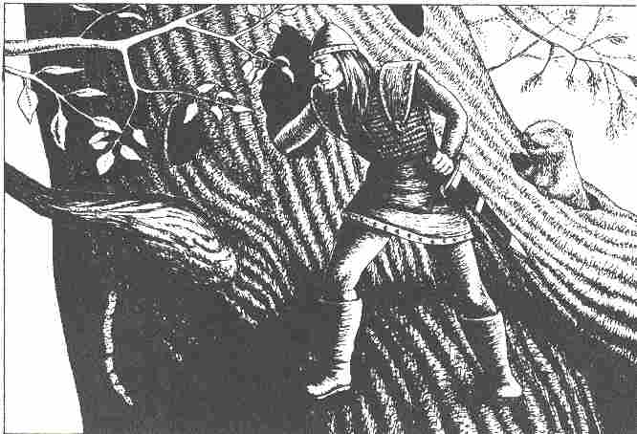

Les Rongeurs infligent dans tous les cas à leur adversaire 1D-1 points de Blessure pour chaque Attaque réussie. Mais si plus de la moitié de leur bande est blessée, ils fuient au fond de leur gîte. On peut aussi chasser les Rongeurs en faisant du bruit.

Région 14 a

Informations générales
Le repaire des Rongeurs permet une descente à la verticale sur la branche. En effet, ces trous forment des prises naturelles pour les pieds et les mains.

Informations particulières
La fin du repaire est située 5 mètres plus bas. Suit un parcours plus dangereux à effectuer, car ceux qui ont ouvert cette route ont mal travaillé! Des barreaux trop espacés les uns des autres sont enfoncés dans le tronc. Ils ne peuvent servir de prises que pour les mains mais sont complétés par des encoches pratiquées le long du tronc pour les pieds.

Informations réservées au maître
Par bonheur, cette branche ne pousse pas tout à fait à la verticale, sinon l'escalade serait mortelle. Toutefois, on arrive à un passage dangereux après avoir parcouru une dizaine de mètres. Là, les piquets font défaut sur 5 m environ. Pour franchir ce passage, les héros devront se débrouiller avec leurs propres cordes et échelles de corde. Ensuite, tout ira bien sur plus de 15 m. La descente sur les entailles exige une épreuve d'Adresse + 1 (deux fois, puisqu'il y a deux séries d'entailles dans le parcours), tandis que l'échelle de corde individuelle donnera lieu à une épreuve AD + 1, et la descente à l'aide des cordes, une épreuve AD+2. Les héros seront enfin soulagés lorsque l'angle d'inclinaison de la branche se réduira. La dénivellation de cette région 14 a est de 35 m.

15. Grandes Langues

Informations générales
Le chemin ramène vers le tronc. Les branches et le feuillage sont très denses à cet endroit. L'océan de feuilles vertes est agrémenté d'une floraison multicolore. Des insectes bourdonnent, d'étranges oiseaux bariolés voltigent. Et, par moments, les héros entendent des croassements.

Informations particulières
Le grimpeur de tête peut distinguer le tronc à 20 m à travers les frondaisons. Devant lui, la branche maîtresse où se trouve le groupe se ramifie. On voit des bosses d'un vert brunâtre dans les branchages...

Informations réservées au Maître
Le Maître impose au joueur de tête une épreuve d'Intelligence et d'Adresse + 3. S'il les réussit, il repère un Caméléon des Arbres. Sinon, le Caméléon l'attaque par surprise, en dépliant une langue de trois mètres! Pour 1 ou 2 au D6, cette langue atteint la peau nue du héros et sa bave acide lui causera 10 points de Blessure. Si cette bave n'est pas immédiatement essuyée, l'effet corrosif réapparaîtra aux tours suivants (voir Description des Monstres). Après le premier tour de combat, une deuxième bête passe à l'attaque par surprise. C'est vraisemblablement le partenaire du premier.

Valeurs du Caméléon des Arbres
Courage 7 Attaque 12
Energie Vitale 25 Parade 0
Protection 3 Points d'Impact 1 D + 1
(morsure)
Points de Blessure 1D
(langue et salive)
Classe de monstre: 10

Si les Caméléons des Arbres perdent plus de 15 POINTS DE VIE en tout, ils battent en retraite au plus profond du feuillage.

Région 15 a

Tronçon 1

Informations générales
La descente continue grâce à une échelle de bois solidement fixée à la grosse branche où se trouvent les héros.

Informations particulières
Cette échelle disparaît quelques mètres plus bas au milieu de fleurs aux immenses calices...

Informations réservées au Maître
On peut descendre de cette échelle (10 m environ) en toute sécurité. Cependant, les fleurs jaunes sont dangereuses. Sans prendre garde, les héros touchent les pétales de ces plantes en descendant: le frôlement libère du pollen noir qu'ils respirent. Or ce sont des plantes hallucinogènes: quand on aspire leur pollen, on a des visions. Le Maître déterminera à l'aide de 1 D20 le nombre de héros touchés (1 et 2 = 10 %,3 et 4 = 20 %, etc, jusqu'à 19 et 20 = 100 %) en arrondissant au chiffre supérieur. Tout héros qui respire trop de pollen subira des dommages que le Maître déterminera par un lancer de D6 pour chaque victime.
1. Il attaque le héros le plus proche de lui et se bat durant 5 tours, ou encore jusqu'à ce qu'il soit blessé.
2. Il sombre dans le rêve pendant 10 tours de jeu.
3. Il grimpe 50 m en sens opposé.
4. Son CO se trouvera augmenté de 2 points pendant 10 tours de jeu.
5. Il tente de se mutiler: de 1 à 6 Pl.
6. Sa FO est augmentée de 3 points pendant 10 tours de jeu.
L'effet du pollen se dissipe au bout de 10 tours de jeu au maximum et les héros peuvent poursuivre leur descente. L'échelle aboutit à une large branche.

Tronçon 2

Informations générales
Une deuxième échelle en bois, solidement fixée à une branche latérale, prolonge la descente. Cette échelle est identique à la précédente.

Informations particulières
Cette échelle rejoint un peu plus bas une branche latérale mince.

Informations réservées au Maître
C'est une descente de 10 m sans difficulté.

Tronçon 3

Informations générales
La descente se poursuit depuis cette branche latérale relativement mince (1,5 m de diamètre) par une échelle de corde qui est accrochée à un surgeon où elle se balance librement.

Informations particulières
Voilà une situation peu stable

Informations réservées au Maître
Une épreuve d'Adresse s'impose pour cette descente. Sous l'échelle de corde de 10 m, on aperçoit une plate-forme assez grande où les héros prennent pied.

La dénivellation dans toute la région 15 a est de 30 m.

16. Les Kiri-Kiris

Informations générales
Une plate-forme est posée sur de grosses branches. Elle est faite de rondins superposés et disposés en étoile autour du tronc. Cette région offre une végétation follement exubérante. C'est l'endroit idéal pour passer la nuit.

Informations particulières
Des lianes s'accrochent partout, des fleurs cascadent et des champignons parasites semblables à des coquillages sont solidement agrippés au tronc et aux branches. La plate-forme a environ 8 m de large, elle entoure le tronc qui mesure environ 15 m de diamètre

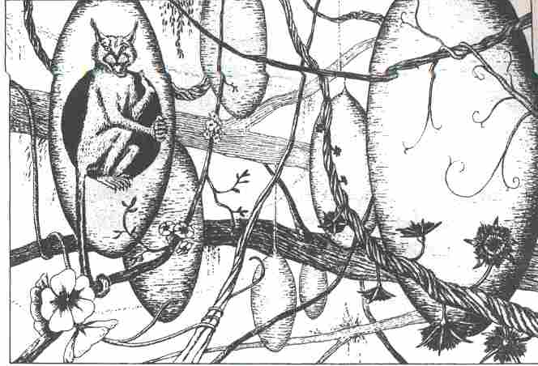

à cette hauteur (soit une circonférence de 45 m). A 90°, il y a une branche énorme de 10 m de diamètre environ qui part du tronc encombrée de nombreuses lianes. A 40 m de là, on aperçoit de grandes constructions ovoïdes.

Informations réservées au maître
Ces constructions sont, en fait, le gîte des Kiri-Kiris, une espèce de singe carnassier à intelligence presque humaine. Une de leurs bandes vit sur cette branche. Leurs maisons ressemblent à des cocons suspendus dans cette masse de lianes et de branches d'accès malaisé pour d'éventuels adversaires. Dans chaque cocon, il y a place pour un Kiri-Kiri. La colonie des Kiri-Kiris comprend 10 cocons mais il n'y a que 1 à 6 Kiri-Kiris présents (on déterminera leur nombre au dé), les autres sont partis à la recherche de leur nourriture. Quand les héros s'approchent de leur territoire, les Kiri-Kiris attaquent.

Valeurs d'un kiri-kiri.
Courage 10 Attaque 11
Energie Vitale 15 Parade 4
Protection 1 Points d'Impact 1D+2
Classe de monstre: 7

Comme ces singes carnassiers sont extrêmement agiles, les héros doivent retirer 2 points de leur valeur d'Attaque. De toute manière, si les héros n'approchent pas de leur territoire, 4 Kiri-Kiris les attaquent systématiquement sur la plate-forme. Les Kiri-Kiris abandonnent la lutte quand la moitié d'entre eux est vaincue. On peut aussi les amadouer avec des œufs de Tork à Long Bec (au moins 5) dont ils sont particulièrement friands.

La descente de cette plate-forme (16) offre trois possibilités :
Route n° 4 : écoutille au bord de la plate-forme à 120° ; échelle de lianes.
Route n° 5 : trou dans la plate-forme à 240° et corde à nœuds. Voir plus loin page 76.
Route n° 6 : écoutille dans la plate-forme et échelle fixe dans le tronc à 180°. Voir plus loin page 85.

Route n° 4

Région 16 a

Tronçon 1

Informations générale
Une échelle de lianes pend à la verticale du bord de la plate-forme pour se perdre dans d'épaisses ramures.

Informations particulières
Elle se termine sur une branche 20 m plus bas. La route se poursuit sur celle-ci jusqu'à sa cime. Là, on voit une colonie de champignons sphériques d'un marron bleuté.

Informations réservées au Maître
Une épreuve d'Adresse s'impose pour emprunter cette échelle de lianes. Comme il s'agit de champignons à spores et que certains sont arrivés à maturité- par malchance pour les héros -ils éclatent sous leurs pas, libérant ainsi des nuages brunâtres de spores qui modifient les qualités des héros. Le Maître détermine au D20 le nombre de héros atteints (1ou 2 = 10 %,3 ou 4= 20 %, etc.) et arrondit au chiffre supérieur si nécessaire. Ensuite il lance un D6 pour chaque victime des spores, afin d'en mesurer l'effet. Chaque victime perd pour:
1: 2 PV; 2: 1-3 AD; 3: 1-3 CO; 4: 1-2 IN; 5 : 1-2 FO; 6: 1 CH.
L'effet dure aussi longtemps que les héros sont dans l'arbre.

Tronçon 2

Information générales
A partir de cette branche, la route continue par une échelle fixe.

Informations particulières
On peut parcourir 20 m sur trois échelles solidement fixées aux branches.

Informations réservées au Maître
Cette descente ne présente aucune difficulté. Le groupe arrive sur une branche maîtresse, grosse de 8 m.

La dénivellation dans tout le territoire 16 a est de 40 m.

17. Mort à rayures

Informations générales
De nombreuses autres branches partent de là dans différentes directions. Le feuillage est clairsemé, ce qui permet de voir assez loin.

Informations particulières
La descente est fléchée à cet endroit par des encoches qui s'éloignent du tronc. Tout à coup, après avoir marché quelques mètres, les héros voient un grand chat à la fourrure brun orangé, rayée sur

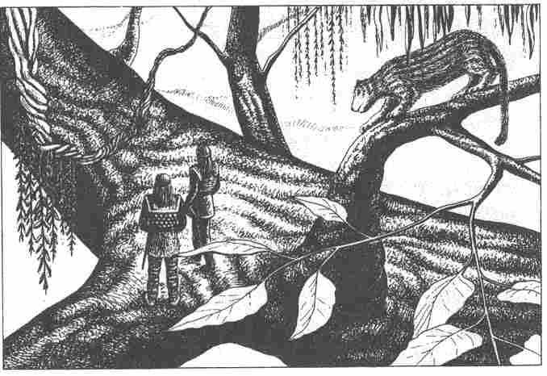

toute sa longueur. Le fauve a des oreilles pointues, trois yeux et deux rangées de grandes dents acérées. Il mesure plus de 2 m. Il est prêt à bondir.

Informations réservées au MaÎtre
La bête tapie devant les héros est un Crodur, l'animale plus dangereux de l'arbre. Il bande ses muscles et bondit.

Valeurs du Crodur :

Courage 12 Attaque 10
Energie Vitale 30 Parade 0
Protection 1 Points d'Impact
(morsure) 1D+4
(griffes) 1D+2
Classe de monstre: 25

Le Crodur attaque une fois avec les crocs par tour de combat (1D+4). Au deuxième tour, il tente aussi un coup de patte (1D+2). Les héros essayent de dompter la bête féroce s'ils veulent continuer à descendre par cet itinéraire (cette route s'écarte du tronc).

Région 17 a

Tronçon 1

Informations générales
Après avoir parcouru 20 m sur cette branche en direction de son extrémité, les héros arrivent à un mât pourvu d'échelons.

Informations particulières
En bas; on aperçoit une grosse branche sur laquelle le mât a été fixé.

Informations réservées au Maître
Voici une descente assurée de 15 m

Tronçon 2

Informations générales
Vignes et vrilles abondent en cette région. La descente continue au cœur de grappes de fleurs d'un rouge éclatant, cette fois par une corde à nœuds.

Informations particulières
Au bout de 3 m, la liane s'épaissit et disparaît plus loin dans une splendide cascade de fleurs.

Informations réservées au Maître
Le joueur qui voudra descendre par la liane devra passer une épreuve d'Adresse + 2. La liane a 15 m de long et, tous les 3 m, un nœud semblable à un cartilage idéal pour se reposer. Il y a 4 nœuds et la liane peut supporter trois héros à la fois. La plante aux grappes de fleurs empêche de voir en bas, elle mesure 60 cm d'épaisseur environ. La liane aboutit à un filet de vrilles de 20 m2, tendu entre les branches d'une grande fourche. Le dernier nœud se rompt sous le poids du premier héros. Celui-ci tombe mais, par bonheur, dans le filet où il ne subit aucun dommage. Les autres héros y atterrissent également sans encombre.

Tronçon 3

Informations générales
Du filet, la route repart vers le tronc, sur la branche maîtresse.

Informations particulières
A 10 m, une échelle de lianes continue la descente.

Informations réservées au Maître
Une épreuve d’Adresse doit avoir lieu. L'échelle de corde aboutIt a une branche épaisse de 5 m.

Cette région représente une dénivellation de 40 m

18. Confortables aires de repos

Informations générales
La route retourne vers le tronc sur la branche de 5 m d'épaisseur. 5 à 7 m plus loin, il y a une autre branche parallèle.

Informations particulières
Après avoir parcouru 10 m, les héros se trouvent devant une passerelle qui relie ces deux branches parallèles. Il y a également un filet de vrilles tendu, tel un hamac entre les branches. Au total, trois passerelles et filets se superposent.

Informations réservées au MaÎtre
Cet endroit est une aire de repos idéale! Celui qui s'y repose pendant au moins 20 tours de jeu pourra récupérer 2 points de CO ou d'AD. Mais il faut d'abord que le Maître détermine au dé s'il y aura ou non une Rencontre de Hasard.

Région 18 a

Tronçon 1

Informations générales
A première vue, on ne peut pas continuer la descente.

Informations particulières
La branche la plus proche, de 10 m d'épaisseur, est à 5 m sous les filets.

Informations réservées au Maître
On ne peut atteindre cette branche que par ses propres moyens: corde, échelle de corde. Toutefois, celles-ci pourront facilement être attachées à un filet. L'échelle de corde individuelle exige une épreuve AD + 1, la corde une épreuve AD + 2. Arrivés sur la branche du dessous, les joueurs rencontrent de désagréables parasites urticants (la secousse les a fait apparaître). Le Maître détermine au D20 le nombre de ces dangereuses plantes épineuses parvenues à maturité. Puis, toujours avec le D20, parmi ces parasites urticants le nombre qui atteindra les héros (1 ou 2 = 10% ; 2 ou 3 = 20 %, etc.). Le nombre de ces plantes urticantes qui les attaquent est réparti équitablement entre les héros qui en subissent 1D points d'Impact.
Si les héros ont déjà rencontré une fois ces plantes dangereuses, cela diminuera de moitié le pourcentage des héros atteints.

Tronçon 2

Informations générales
Des fleurs à très gros calices poussent sur cette branche. Leurs vastes pétales ont 2 m de long !

Informations particulières
Un peu plus près du tronc, dans une fourche couverte de mousse, commence un toboggan visiblement artificiel fabriqué avec ces pétales.

Informations réservées au Maître
Effectivement, ce toboggan est artificiel. Il a été construit par les Avatars et aboutit à leur plate-forme, plus bas, en décrivant une large courbe. Le toboggan couvre une dénivellation de 15 m. Le premier qui veut l'emprunter doit réussir une épreuve de Courage + 1. La folle descente se termine dans un tas de feuilles mortes, sur une plate-forme.

La dénivellation totale pour toute la région 18 b est de 20 m.

On peut continuer cet itinéraire par le n° 22 page 87.

Route n° 5

Région 16 b

Tronçon 1

Informations générales
Quand les héros descendent par le trou de la plate-forme, ils arrivent sur une branche et, de là, peuvent atteindre aisément la liane qui permet de prendre cet itinéraire.

Informations particulières
On peut voir que la liane est attachée beaucoup plus bas à une grosse branche de 7 m de diamètre. Cette liane a environ 15 m de long et tous les 3 m, elle présente un nœud qui permet aux héros de se reposer. Il yen a 4 en tout.

Informations réservées au Maître
Pour ce tronçon, il faut réussir une épreuve d'Adresse + 2. S'il y a 3 joueurs sur la liane en même temps, celle-ci se rompt.

Tronçon 2

Informations générales
La route continue sur cette branche (fléchage vers l'extérieur) par une voie cernée de fleurs bleu clair, en forme d'étoiles, poussant sur des petites tiges charnues.

Informations particulières
20 m plus loin pourrissent les restes d'une échelle de bois très abîmée qui conduisait autrefois vers le bas.

Informations réservées au MaÎtre
II faut pour continuer sur cette route un équipement personnel (échelle de corde, corde), ce qui exige une épreuve d'Adresse + l et + 2. 5 m plus bas, on peut atteindre une branche plus petite de 3 m d'épaisseur.

Tronçon 3

Informations générales
Tout près du point d'arrivée, une échelle fixe en bois permet de poursuivre la descente.

Informations particulières
L'échelle de bois se perd dans d'épaisses ramures.

Informations réservées au Maître
Il n'est pas nécessaire de passer une épreuve d'Adresse. Cependant. les six échelons inférieurs de l'échelle (à des intervalles de 0,5 m) sont pourris. Le Maître déterminera au D6 les échelons qui casseront: le 1 du dé correspond à l'échelon le plus bas. Le premier joueur qui tombe perd, bien sûr, des points de Vie (1 point, si c'est l'échelon 1 ou 2 qui casse; 2 points pour le 3 ou le 4; 3 points pour le 5 ou le 6). Le groupe arrive ensuite sur une grosse branche épaisse de 13 m, éloignée de 30 m du tronc !

La dénivellation dans cette région 16 b est de 30 m.

19. Force du Serpent Constricteur des Arbres

Informations générales
La route continue vers l'extérieur sur cette grosse branche. Des orchidées tachetées de bleu et de blanc, au parfum pénétrant, poussent au cœur du mur de vrilles. Des champignons émergent de l'écorce humide.

Informations particulières
A peine ont-ils parcouru 10 m que les héros perçoivent soudain des bruissements dans les branchages.

Informations réservées au Maître
Il est déjà trop tard ! Un Serpent Constricteur des Arbres de 4 m de long, merveilleusement bien camouflé par sa couleur surprend le groupe. Il attaque et tente d'étouffer avec ses anneaux le premier des héros. La Parade est une épreuve d'Adresse. Si l'Attaque du Serpent réussit, le héros ne peut plus se défendre et les points de Blessure subis augmentent à chaque tour de combat: 1D pour le premier tour; 1D+1 pour le deuxième tour de combat, etc. Tous les trois tours, le Serpent Constricteur peut mordre aussi (BL = 1 D). Si l'Energie Vitale du serpent baisse de moitié, il ne causera plus que la moitié des points de Blessure.

Valeurs du Serpent Constricteur des Arbres :
Courage 10 Attaque 10
Energie Vitale 30 Parade 0
Protection 2 Points d’impact 1D
(Morsure + étouffement)
Classe de monstre :15

Les héros sont obligés de vaincre le Serpent Constricteur s'ils veulent poursuivre leur chemin.

Région 19 a

Tronçon 1

Informations générales
Non loin du lieu du combat, une planche en bois de 0,5 m de large mène à une grosse branche de 3 m d'épaisseur, presque verticale, à 7 m de là.

Informations particulières
La descente est extrêmement facile sur cette branche, grâce aux surgeons qui y poussent.

Informations réservées au Maître
Le passage sur la planche exige une épreuve d'Adresse. Après une descente de 10 m, on atteint une petite plate-forme où dix personnes peuvent tenir. Un repos de dix tours de jeu au moins sur cette plate-forme redonne, au choix, 2 points de Courage ou d'Adresse. Sous la plate-forme, les héros se retrouvent sur des branches où s'enlacent des vrilles de fleurs hallucinogènes. Agitées par les pas des héros, elles libèrent un pollen qui -une fois inspiré -donne des hallucinations. Le Maître détermine au D20 le nombre de héros qui respirent ce pollen (1 ou 2 = 10% ; 3 ou 4 = 20 %, etc.) en arrondissant au chiffre supérieur. Puis le Maître lance le D6 afin de définir pour le joueur touché l'effet du pollen.

1. Il attaque le héros le plus proche de lui. Il se bat durant 5 Assauts ou encore jusqu'à ce qu'il soit blessé.
2. Il est plongé dans le rêve pendant dix tours de Jeu.
3. Il grimpe 50 m dans la direction opposée.
4. Son Courage se trouvera augmenté de 2 points durant 10 tours de jeu.
5. Il tente de se mutiler: 1 à 6 PI.
6. Il augmente sa Force de 3 points pendant 10 tours de jeu.

Si le groupe a déjà eu affaire à ce genre de fleurs sur son chemin, le nombre des héros touchés diminuera de moitié. Les effets du pollen se dissipent au bout de 10 tours de jeu et le groupe peut poursuivre sa descente. Au bout de 20 m de descente, la branche devient presque horizontale.

Tronçon 2

Informations générales
A 10 m, en direction du tronc, un mât dans lequel sont fixés des barreaux permet de poursuivre la descente.

Informations particulières
Ce mât long d'environ 10 m aboutit en contrebas à une grosse branche sans feuillage.

Informations réservées au Maître
Cette descente ne présente aucune difficulté

La dénivellation totale de cette région 19 a est de 40 m.

20 Signes de délabrement

Informations générales
La grosse branche sur laquelle se trouvent les héros est en piteux état. Elle est presque complètement morte à son extrémité, et des branches pourries y poussent sans écorce, cassées et toutes rabougries par endroits.

Informations particulières
Plus près du tronc, il y a quand même quelques branches basses plus petites, encore gorgées de sève. A cet endroit la grosse branche est en meilleur état. L'odeur de bois pourri monte aux narines des héros. Dans l'écorce, grouillent des scarabées, des vers et autres parasites.

Informations réservées au Maître
C'est dans ce triste environnement que se produit une rencontre de Hasard déterminée au dé par le Maître. Il y aura donc vraisemblablement des combats à mener avant que les héros puissent continuer leur descente en direction du tronc.

Région 20 a

Tronçon 1

Informations générales
Près du tronc, une échelle de lianes attachée à l'une des rares branches saines permet de continuer la descente.

Informations particulières
Cette échelle de lianes se termine sur une autre branche plus large de 10 m de diamètre.

Informations réservées au Maître
Une épreuve d'Adresse s'impose. L'échelle de lianes fait 7 m de long.

Tronçon 2

Informations générales
A présent, il semble que les héros soient revenus dans des régions plus fertiles et plus vertes. Une deuxième échelle de lianes traverse une voûte de feuillage et plonge vers le bas.

Informations particulières
Le bas de l'échelle de lianes est invisible. Des petits insectes phosphorescents bourdonnent sur les feuilles.

Informations réservées au Maître
Une épreuve d'Adresse s'impose. L'échelle de lianes mesure 8 m. Elle se termine sur une branche de 6 m de diamètre que coupent plusieurs branches plus minces. A 10 m du tronc, un petit pont suspendu (long de 6 m) mène à une branche qui pousse presque à la verticale. Avant ce pont, les héros doivent traverser une colonie de champignons semblables à des vesses-de-Ioup. Sur leur passage, certains éclatent avec un bruit sec, libérant en même temps un nuage de spores brunes. Le Maître déterminera au D20 le nombre de héros qui respirera involontairement ces spores (1 ou 2 = 10% ; 3 ou 4 = 20 %, etc.), en arrondissant s'il le faut au chiffre supérieur. Puis il mesurera les effets des spores pour chaque héros touché.
Chaque victime perd, pour 1: 2 PV ; pour 2 : 1 à 3 AD; pour 3 : 1 à 3 CO; pour 4 : 1 à 2 IN; pour 5 : 1 à 2 FO ; pour 6 : 1 CH. Les effets persistent aussi longtemps que les héros n'auront pas quitté l'arbre. Au cas où le groupe aurait déjà rencontré des champignons semblables, on diminuera de moitié le nombre des héros touchés.

Tronçon 3

Informations générales
Le pont suspendu aboutit à une branche verticale de 3 m d'épaisseur autour de laquelle s'enroule un escalier de bois sculpté.

Informations particulières
L'escalier descend en tournant autour de la branche. Là-bas, on aperçoit une grande plate-forme couverte de huttes. La branche traverse la plate-forme par un trou et disparaît.

Informations réservées au MaÎtre
L'escalier en colimaçon couvre 1.5 m de dénivellation, on peut l'emprunter sans risque. Il aboutit à la plate-forme.

La dénivellation totale de cette région 20 a est de 30 m.

Cet itinéraire se poursuit au 22, page 87.

Route n° 6

Région 16 c

Informations générales
La descente commence par une ouverture près du tronc ( 180°) et se poursuit par une échelle de bois solidement fixée.

Informations particulières
Une autre échelle solidement attachée prend le relais 15 m plus bas. Le tronc fourmille de parasites: le bois est rongé par des vers qui creusent des trous et des rainures, toute l'écorce a été mangée.

Informations réservés, au MaÎtre
Cette descente se révèle facile. Elle aboutit à une branche maîtresse de 10 m d'épaisseur.

21. Terreur verte

Informations générales
Sur cette branche, un fléchage s'éloigne du tronc vers l'extérieur.

Informations particulières
40 m plus loin, les héros pénètrent dans une région close par des lianes et des plantes grimpantes. Tout à coup, une vrille s'enroule autour d'un héros (déterminez lequel avec l'aide du dé).

Informations réservées au Maître
Au cœur de ces vrilles se cache une Plante-Pieuvre, un monstre carnivore, ennemi acharné de tout être vivant. Cette plante possède sept tentacules en vrille et une tige pourvue à son extrémité d'une grosse excroissance de la taille d'une soupière, fendue d'une sorte de gueule garnie d'épines. Derrière cette gueule s'effectue le processus de la digestion. Un héros s'est laissé surprendre et l'un des tentacules l'a attrapé. Cette strangulation lui coûte 2 points de Blessure par tour de combat. A chaque fois que la plante a réussi son Attaque et que l'adversaire a raté la Parade, l'adversaire est alors pris dans ses vrilles, tout en ayant encore la force de se défendre. Chaque joueur capturé par la plante sera conduit vers la gueule de la plante au bout d'un Assaut ( 1D+ 2 PI pour la morsure des épines + 1D pour le venin corrosif qu'elle sécrète).

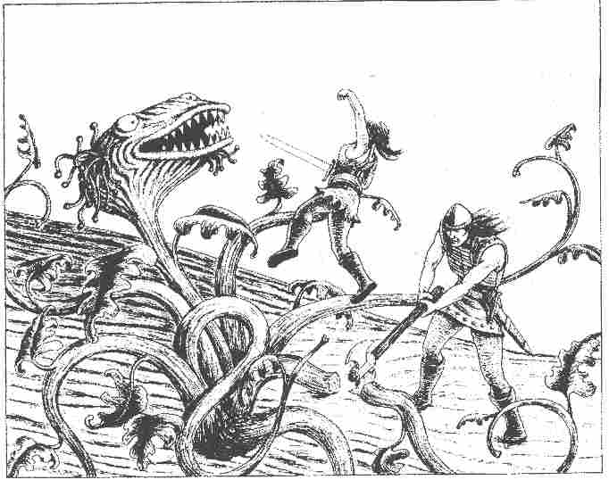

Les héros ne peuvent pas être avalés par la plante. La Plante-Pieuvre se bat avec un seul tentacule pour chaque héros. Si un tentacule est coupé, un autre sera utilisé pour l'Assaut suivant. La Plante-Pieuvre combat au plus avec trois tentacules à la fois. Chaque tentacule et la tige sont considérés comme sectionnés pour 5 BL. Quand tous les tentacules et la tige de la plante ont été coupés, le monstre est vaincu. Naturellement, les héros ont toujours la possibilité de prendre la fuite !

Valeurs de la Plante-Pieuvre :
Courage - Points d'Impact
Energie Vitale 40 (morsure) 1D+2
Protection 2 (acidité) + 1 D
Attaque 8 Points de Blessure 2 BL
Parade 0 (par tour de combat
en cas de capture)
Classe de monstre : 32

A partir d’ici, il n’y a plus de route. La Route n°6 a été abandonnée par les Avatars depuis longtemps à cause des plantes-pieuvres. Les héros sont obligés de revenir au 16, sur la plate-forme

22. Dans le village des Avatars

Informations générales
Les héros se trouvent sur une très grande plate-forme abritant un village de huttes rondes aux toits de feuilles. Ici, le tronc à 25 m de diamètre, et la plate-forrne qui fait le tour du tronc a partout 30 m de large. Elle présente plusieurs ouvertures à travers lesquelles passent des branches et des plantes. De grands calices de fleurs servent apparemment de citernes.

Informations particulières
Il y a en tout douze huttes sur la plate-forme, serrées les unes contre les autres. A celles-ci s'ajoute une treizième hutte bâtie un peu à l'écart. Les héros sont à peine arrivés que de petits humanoïdes de 1,4 à 1,6 m, chauves, le buste assez long et les jambes courtes, sortent de leurs habitations. Rapidement, quarante humanoïdes environ se regroupent. Un homme sort de la hutte qui est à l'écart et vient à la rencontre des héros. Il les salue dans la langue d'Aventurie et se présente: il s'appelle Sélénor et parle la langue des indigènes. Le groupe apprend alors que ces êtres se nomment les Avatars et qu'ils sont les maîtres de cet arbre géant. Ils ont été amenés jadis sur cet arbre par les Puissants.

Informations réservées au MaÎtre
Sélénor (CO 10, IN 9, CH 9, AD 10, FO 12} porte un poignard et il est vêtu normalement. C'est un habitant du désert d’Aventurie qui a emprunté involontairement le passage de la gueule de l'orque quelques années auparavant. Il informe les héros que des étrangers viennent de temps en temps par la porte passe-mondes, et qu'il s'agit toujours de gens d'Aventurie. Évidemment, leur plus grand désir est de retourner dans leur monde, et tous sont à la recherche d'une deuxième porte passe-mondes mais à ce jour, personne n'a réussi à retourner en Aventurie. Sélénor, lui, ne croit pas à l'existence d'une telle porte. Les Avatars ont été installés dans l'arbre autrefois par les Puissants. Leur rôle est de surveiller la station de la porte passe-mondes de l'Arbre. Mais, de génération en génération, ils en sont venus à oublier cette mission! Après la disparition des Puissants, envolés dans leurs engins, ils ont construit ces routes d'escalade. Les Avatars (CO 9, EV 20, PR 0/3, AT 8, PRD 8, PI 1D + 2 CM8)ne se montrent pas agressifs envers les habitants de l’Aventurie. Mais, s'ils devaient en venir aux mains, les 12 Avatars mâles ont de quoi se défendre (les autres Avatars sont des femmes et des enfants). Ils ont des javelots (1D+ 2) des gourdins (1D+ 2) et des sarbacanes (Probabilité de coup heureux: de 1 à 5 m= 80 % ; de 6 à 10 m= 60 % ; de 11 à 15 m= 40% ; de 16 à 20 m= 20 %) Points d'Impact : 1D+ 1, et plus tout blessé paralysé durant cinq tours de jeu par le poison.
Le chef de la tribu, en échange d'un cadeau, accepte de raconter de vieilles légendes: comment les Puissants partaient d'ici dans leurs engins volants, vers le pied de la montagne, là où leur village se situait à l'époque. La seule descente possible passe par une galerie creusée à l'intérieur de l'Arbre.

22 a. Imposante galerie

Informations générales
Celui qui quitte la plate-forrne pour descendre se heurte à une imposante construction. Dans le tronc, une ouverture en spirale de 1 m de large et de 2 m de haut a été creusée selon toute apparence avec des moyens techniques très avancés. Elle sert à la montée ou à la descente. Une main courante a été sculptée dans le bois à l'intérieur, à 1 m de haut.

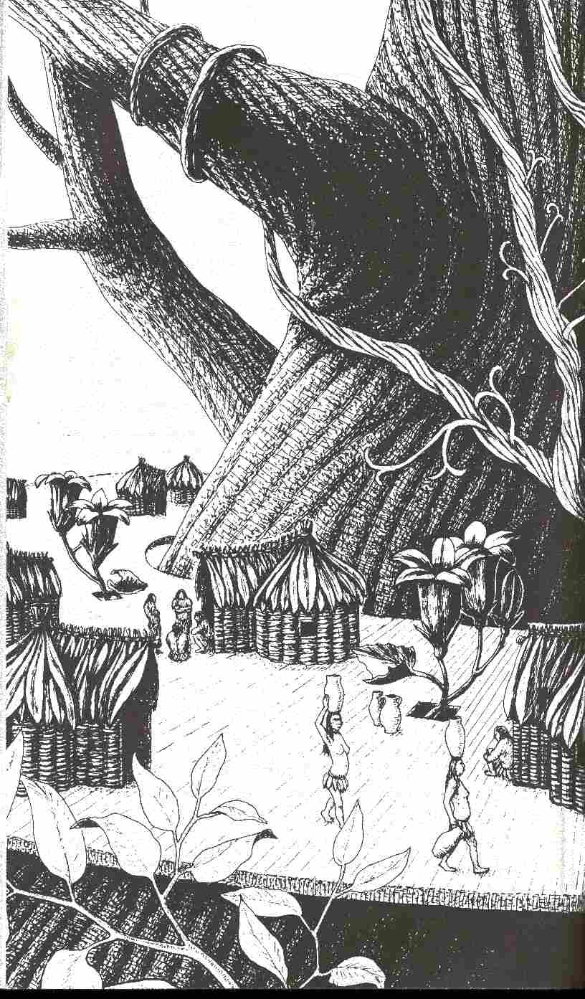
Informations particulières
Cette galerie cylindrique a plus de 600 m de long et couvre une dénivellation de 60 m. Le sol rainuré offre un appui stable, malgré la forte inclinaison. De là, on aune vue splendide grâce au feuillage clairsemé des branches inférieures.

Informations réservées au Maître
En chemin, les héros sont attaqués par de petits Ptérodactyles (1 à 6). Les possibilités de manœuvres sont très limitées, les héros devront donc retirer 2 points de leur valeur d'Attaque.

Valeurs des petits Ptérodactyles :
Courage 11 Attaque 12
Energie Vitale 8 Parade 0
Protection 2 Points d'Impact 1D + 2
Classe de monstre 7

23. Ascenseur a travers les airs

Informations générales
La galerie aboutit à une branche de 15m d'épaisseur sur laquelle se trouve une hutte, près du tronc. En dessous, il y a une étrange construction en bois avec des poulies sur lesquelles des câbles sont tendus.

Informations particulières
Quand les héros s'approchent de la hutte, ils se rendent compte que la construction est une grue munie d'un treuil auquel on a suspendu un panier, sans doute le moyen de transport pour descendre. Un homme sort de cette hutte. Il se présente en langue d'Aventurie : il s'appelle Murak et leur raconte comment il est passé d'un monde à l'autre par la porte

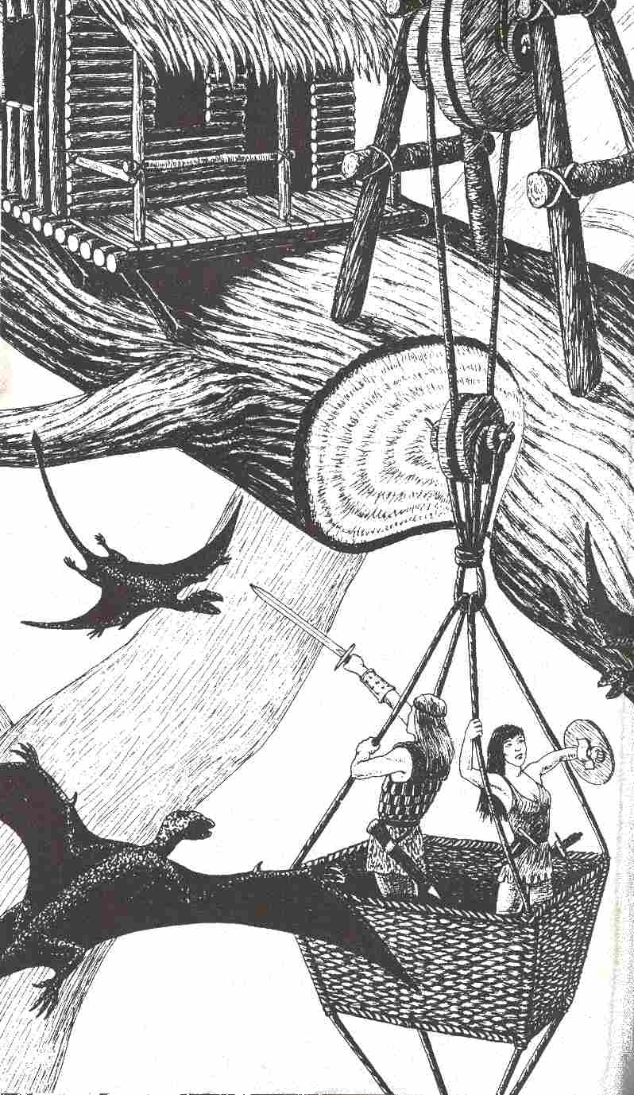

en même temps que Sélénor. Sur cet arbre, il occupe la fonction de liftier.

Informations réservées au Maître
Murak (CO 9, IN 10, CH 11, AD 11, FO 11) ne porte aucune arme. Il propose aux héros de les faire descendre par l'ascenseur s'ils veulent quitter l'arbre. Il ne sait rien de plus que Sélénor sur les portes passe-mondes. Il ne veut pas venir avec eux, lui non plus, et répond évasivement aux questions des héros sur le chemin à prendre. Il leur signale toutefois l'existence d'autres habitants de Râ Tabor, par exemples les Gamouls, sortes d'Hommes-Salamandres qui doivent habiter non loin de là. or ès d'un lac.

23a. Descente en ascenseur

Informations générales
On ne peut loger que deux personnes par voyage dans la nacelle de l'ascenseur, cependant les joueurs peuvent aussi en décider par eux-mêmes.

Informations particulières
Il y a 180 mètres jusqu'au sol. La vue illimitée qui s'offre aux héros depuis la nacelle leur coupe le souffle.

Informations réservées au MaÎtre
Malgré cette vue merveilleuse, le voyage en ascenseur ne se passe pas sans incident: de 1 à 3 petits Ptérodactyles attaquent la nacelle durant une des descentes. Le Maître décidera de quel voyage il s'agit et quels héros en seront les victimes. L'exiguïté de la nacelle enlève aux héros 2 points de leur valeur d'Attaque.

Troisième partie

La recherche de la station

Cette partie de l'aventure se déroule en pleine nature, sans parcours imposé, ni espace clos. On y est plus libre que dans le chapitre 2, l'Arbre des mondes. Bien sûr, dans l'Arbre des mondes, il n'y avait pas non plus de salles au sens strict, mais des routes tracées menaient inévitablement à des Lieux de Rencontre et le choix des héros, sur la direction à prendre ou le chemin à escalader s'en trouvait d'autant plus limitées. Quand l'aventure se déroule dans une nature sauvage, ces restrictions disparaissent. Les héros disposent donc d'un grand choix mais, bien sûr, les risques de se fourvoyer augmentent en proportion. En tout cas, le Maître devra se préparer à cette éventualité et diriger le groupe dans une autre direction en lui fournissant les informations nécessaires.
Si la représentation de Râ Tabor sur la carte, aux environs de l'arbre géant où les héros ont atterri, est toute petite, elle correspond tout de même à une surface de 13 km sur 9 (chaque champ a 600 m de diamètre). Quand la vision est dégagée, un homme debout couvre du regard six champs. On peut même repérer les montagnes, les arbres géants, etc. de beaucoup plus loin. Si l'on prend un groupe de 5 héros, il faudra 3 tours de jeu (environ 15 minutes) pour parcourir rapidement un carré. Un examen approfondi nécessitera 10 tours de jeu. Le terrain, lui aussi, aura de l'importance. Ainsi, on voit mieux un fugitif sur terrain découvert qu'en forêt. En tout cas, le Maître est seul apte à apprécier la situation.
L'aventure, la Recherche de la station, a été réduite pour des raisons de place. Elle offre donc au Maître l'occasion d'improviser et de développer l'aventure. Des histoires annexes peuvent être introduites dans la région n° 2, le lieu de culte des Avatars, ou la région n° 5, la cité lacustre des Gamouls. Le Maître doit constamment garder à l'esprit la véritable mission des héros s'il ajoute d'autres aventures. Ils sont à la recherche de la station des Puissants. Elle seule permet le retour en Aventurie. La Station est située dans le champ M 21. Les Gamouls peuvent donner des indications sur ce lieu.

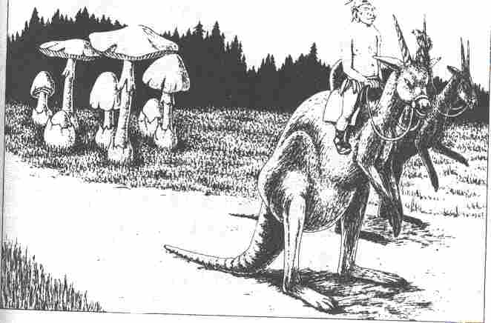
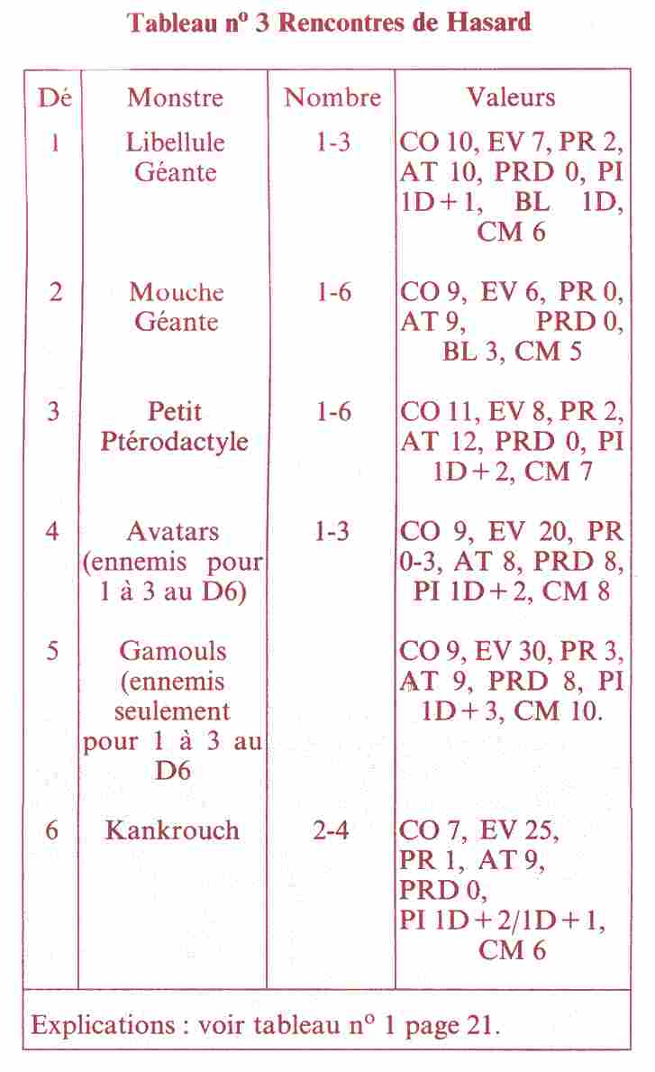

Lieux de Rencontre

24. Entre les forêts

Informations générales
Entre deux grandes parcelles de forêts se trouve une percée naturelle de 1 km de large et 1,5 km de long environ. Là, plusieurs sentiers partant de la région des arbres géants se rejoignent en un seul chemin qui parcourt cette haie.

Informations particulières
Le chemin qui conduit vers la parcelle boisée Ouest bifurque au bout d'un moment. Les héros entendent tout à coup des bruits venant de la forêt.

Informations réservées au MaÎtre
Là, se produit une Rencontre de Hasard. Le Maître lance un dé pour savoir quelles créatures les héros rencontreront. Il est possible que des combats aient lieu avant que le groupe ne puisse poursuIvre sa route.

25. Lieu du culte

Informations générales
Le chemin décrit une large courbe dans une clairière qui mesure 300 m de large et s'enfonce de 300 m également dans la forêt. A quelques mètres de la lisière est de la forêt se dresse un étrange pavillon en rotonde fait de troncs de bois écorcés et peints. Quelque chose d'indéfinissable est planté devant ce pavillon.

Informations particulières
Si on s'approche, on reconnaît un tas de métal à demi enterré. Des pièces isolées, des assemblages et des surfaces polies se dressent sur 5 m de haut. Malgré l'impression de solidité qui émane de ce matériau, les pièces sont rongées par l'usure du temps.

Informations réservées au MaÎtre
Les héros sont arrivés à l'endroit où s'est écrasée une machine volante des Puissants. Voilà bien longtemps, cet engin mû par la force antigravitationnelle s'est enfoncé profondément dans le sol. Les Avatars ont eu pour ces vestiges -une des dernières manifestations des Puissants -un respect religieux. Par la suite, ils ont construit un temple de bois. Deux Avatars seront là si on obtient de 1 à 3 au D6. Les Avatars attaquent dès qu'un des héros touche le tas de ferraille.

Valeurs des Avatars
Courage 9 Attaque 10
Energie Vitale 30 Parade 8
Protection 2 Points d'Impact 1D+2
Classe de monstre: 8

Les Avatars combattent avec leurs javelots, mais ils se laissent facilement convaincre que les héros n'ont pas l'intention de commettre des actes sacrilèges.

Le tas de ferraille n'offre aucun autre indice sur la Station.

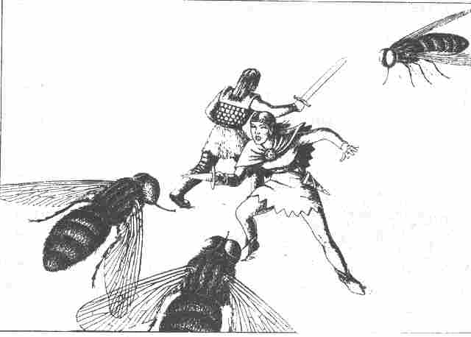

Ici, l'occasion s'offre au Maître du jeu de développer l'aventure. Voici trois exemples :

1. Lors de la chute du transporteur, une capsule a été éjectée qui contenait des informations importantes. Elle a dû tomber dans un rayon de un kilomètre tout au plus. Les héros se lancent à sa recherche.
2. Le temple des Avatars est fréquemment attaqué par une race d'Hommes-Salamandres. Au moment où les héros se trouvent à l'intérieur du temple, 8 Gamouls attaquent le temple.
3. Les héros suivent les Avatars dans leur village (150 habitants). Involontairement, ils sèment la panique parmi les bêtes de selle des Avatars, les Kankrouchs, qui dévastent la moitié du village. Pour punir les héros, on les emmène dans un réseau de grottes dans les montagnes dont il leur faudra trouver la sortie.

26. Forêt de champignons

Informations générales
De chaque côté du chemin, les héros voient de nombreux champignons qui grandissent à mesure qu'ils avancent.

Informations particulières
Les champignons sont soit sphériques, soit pourvus de chapeaux plats et de pieds trapus. Ils sont pour la plupart bruns, rose verdâtre ou d'un bleu clair sale. On en compte des milliers.

Informations destinées au MaÎtre
Le Maître détermine s'il y aura une Rencontre de Hasard dans la forêt de champignons. Pour 1 à 5 au D6, il yen a effectivement une. Avant de poursuivre leur route, les héros seront peut-être forcés de combattre.

27. Monstres dans les roseaux

Informations générales
Le chemin se divise: une branche à l’Ouest, l’autre au sud.

Informations particulières
A 100 m devant le lac, et c'est valable pour les deux chemins, le terrain devient marécageux de part et d'autre du sentier.
Des plantes charnues, aux feuilles en forme de cœur, alternent avec des roseaux et des joncs. Près de l'eau, il y a une roselière très touffue. Soudain, on entend un bourdonnement puissant.

Informations réservées au Maître
Trois Libellules Géantes s'élèvent au-dessus des joncs et piquent sur les héros.

Valeurs des Libellules Géantes :
Courage 10 Attaque 10
Energie Vitale 7 Parade 0
Protection 2 Points d'Impact 1 D + 1
Points de Blessure 1D
Classe de monstre: 6

28. Cité lacustre des Gamouls (plan n° 6)

Informations générales
La route à travers les marécages mène à un grand lac de plusieurs kilomètres de diamètre. Quand le groupe atteint la rive, il aperçoit, à environ 50 m du bord, une cité lacustre. L'eau est presque entièrement recouverte par les feuilles de gigantesques plantes semblables à des nénuphars sur toute la surface comprise entre la rive et la cité lacustre. Les feuilles de 10 m de diamètre ne sont pas rares.

Informations particulières
Le village lacustre se compose de plusieurs plates-formes reliées par des passerelles. Huit huttes au total s'élèvent au-dessus de l'eau: sept rectangulaires et une ronde située au centre. A ce moment là, les héros ne savent plus quoi faire lorsqu'une créature de la taille d'un homme surgit sur l'une des passerelles: elle a une tête de batracien et une peau étincelante. Plusieurs de ses semblables se joignent à elle et, soudain, l'un de ces Hommes-Salamandres saute sur une feuille de nénuphar, qui supporte son poids sans difficulté.

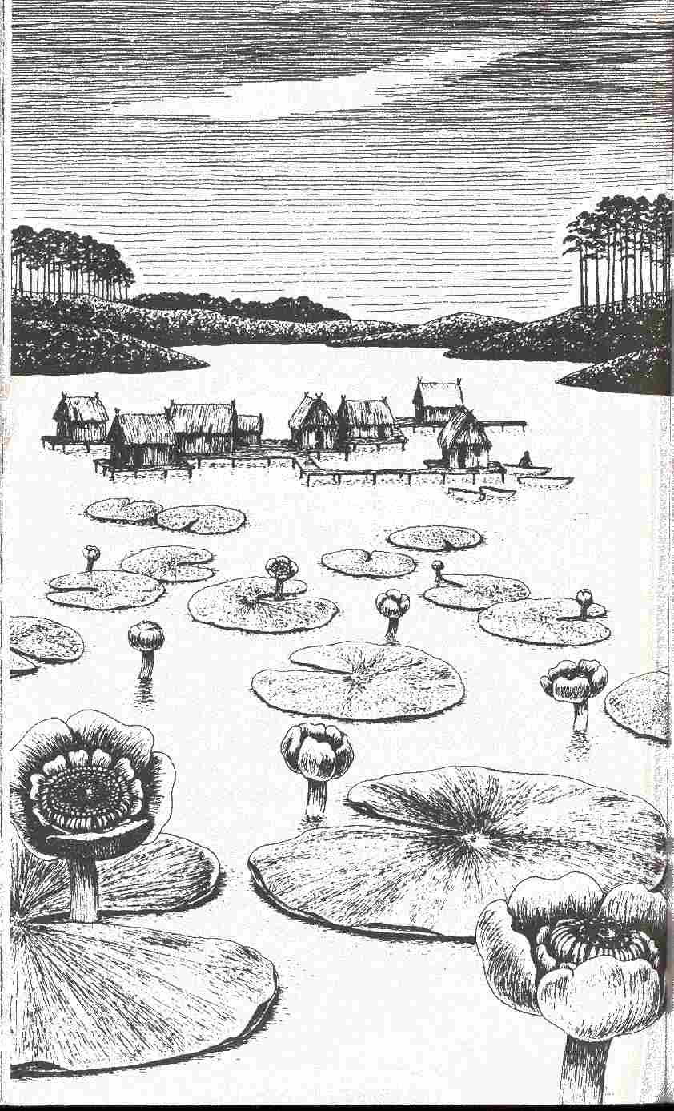

Informations réservées au MaÎtre
Si les héros suivent cet exemple et marchent sur les feuilles de nénuphar, ils auront trouvé un chemin pour aller à la cité lacustre sans avoir à nager. Mais ils peuvent quand même être mouillés car les feuilles des carrés K 5, H 9, G 6 et N 12 ne peuvent supporter le poids d'un homme et se déchirent aussitôt. Ce qui n'est, en fait, pas bien grave car l'eau du lac a moins de 2 m de profondeur. Toute-fois, celui qui tombera à l'eau devra endurer les rires et les gloussements des Hommes-Salamandres venus les regarder. En plus, il devra enlever 5 points de son coefficient de Charisme sous leurs yeux.
36 Gamouls vivent dans ce village lacustre. Ce sont des descendants des sauriens et les indigènes de ce monde. Ils subsistent grâce au produit de leur pêche et, s'ils sont plutôt pacifiques, ils ne supportent guère les Avatars. Les Gamouls sont d'excellents nageurs et sont également très adroits au lancer du harpon (1 D + 2) et du trident de pêche (1D+3). Quand les Gamouls sont attaqués ou qu'on leur manifeste une quelconque hostilité, alors de 11 à 16 Gamouls prennent les armes...

Valeurs des Gamouls
Courage 9 Attaque 9
Energie Vitale 30 Parade 8
Protection 3 Points d'Impact 1D+3
Classe de monstre: 10

Seul le chef du clan peut fournir des informations et, justement, il fait une petite sieste dans la hutte ronde. Toutefois, les Gamouls n'amèneront les héros à leur chef que s'ils satisfont à une épreuve de Charisme. Le chef du clan leur viendrait volontiers en aide mais, malheureusement, il ne parle pas leur langue! Si un héros réussit une nouvelle épreuve de Charisme, il pourra tenter de questionner par gestes le chef du clan sur la station des Puissants. (Le Maître jouera le chef du clan muet, et se laissera interroger par gestes. On laisse à son appréciation de décider si le questionneur a réussi à se faire comprendre). Quand le chef du clan leur fait la grâce de répondre, il montre le Nord: on y voit des collines et des montagnes derrière un écran de forêts.
Ici aussi, le Maître a l'occasion d'imaginer un rebondissement de l'aventure. Par exemple, un Serpent d'eau pourrait rendre les eaux poissonneuses des Gamouls dangereuses. Non seulement parce que ce monstre (CO 12, EV 50, PR 3, AT 10, PRO 6, PI 1D+4 (morsure), CM 40) avale les poissons par bancs entiers, mais aussi parce qu'il a déjà tué 7 Gamouls. Si les héros réduisent le serpent d'eau à l'impuissance, le chef du clan leur donnera un guide pour aller dans les montagnes.

29. Rencontre près du pont

Informations générales
La route mène à un pont de bois rudimentaire qui enjambe l'étroit ruisseau.

Informations particulières
Néant.

Informations réservées au Maître
C'est à cet endroit que se produit une Rencontre de Hasard. Le Maître déterminera au D6 Qui va rencontrer les héros. Avant que les héros ne poursuivent leur chemin, ils devront éventuellement combattre.

30. Porte des Mondes

Informations générales
Le chemin traverse des collines pendant 100 m environ puis il aboutit à un fourré de quelques mètres d'épaisseur. Au-delà des arbres et des taillis, des parois rocheuses s'élèvent à environ 100 m de haut (sans doute est-ce là une petite dépression encaissée).

Informations particulières
La dépression mesure tout au plus 50 m. Elle est bordée sur trois côtés de parois rocheuses de 100 m de haut, presque verticales. Une construction pyramidale s'élève devant la paroi du fond. Elle est faite d'un matériau noir et n'est pas plus grande qu'une

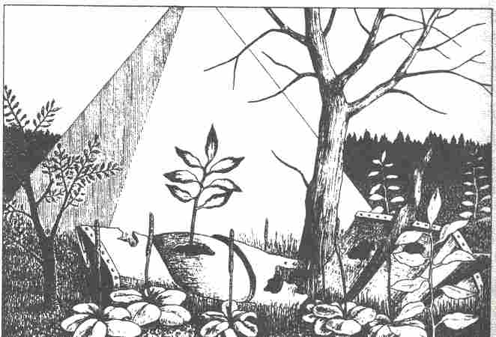

maison d'Aventurie. Devant, de curieuses pièces métalliques aux formes étranges jonchent le sol. Elles sont noircies, rouillées et envahies par les herbes. Le sol est par endroits dénudé, comme s'il avait été atteint d'une maladie. Si l'on regarde de plus près, on aperçoit dans cet étrange bâtiment une étroite fente en forme de cercle de 2,5 m de diamètre. Un disque grand comme la paume a été creusé juste au-dessous.
Si on applique la paume sur ce disque, l'écoutille s'ouvre. Quand les héros y pénètrent, la lumière inonde le bâtiment qui ne comprend qu'une salle abritant une étrange machinerie: des consoles, des commutateurs, des écrans, etc. Sur un mur nu brille un disque aux couleurs irisées de 2 m de diamètre. A côté, il y a un disque plus petit portant un symbole : un carré inscrit dans un cercle. Sur le mur, à 90°, on a apposé quatre symboles autour du disque. Ces symboles se composent de un à quatre traits. Une entaille sur le disque désigne le chiffre romain I.
Quand les héros veulent emprunter la porte du passe-mondes, il ne se passe rien, si le disque est réglé sur I, Il ou IV. En revanche, s'ils le règlent sur Ill, la porte devient transparente et ils peuvent entrer.
Lorsque les héros passent la porte, ils tombent sur l'estrade, vomis par la gueule de l'Orque. Il n'y a ni moines ni bandits dans la grande salle. Les héros peuvent quitter le monastère de la montagne sans être importunés. Derrière eux, l'Orque crache des flammes... Visiblement, la divinité vorace a dû avoir bien mal à l'estomac! Puis, la statue se brise en deux dans un sinistre craquement... et la Porte des Mondes se referme pour toujours.

Nouveaux monstres

Avatars

C'est l'une des espèces dominantes de Râ Tabor. Personne n'a pu vérifier si les Avatars sont réellement originaires de ce monde ou bien s'ils sont arrivés sur cette planète par la porte passe-mondes. Ce qui est sûr, c'est qu'ils ont toujours été considérés comme des intrus pour les Gamouls. Les Avatars sont des humanoïdes chauves, de 1,4 m à 1,6 m de haut. Ils sont plutôt petits, le buste long et les jambes courtes. Les Avatars vivent dans les forêts en tribus composées de plusieurs douzaines d'individus. Normalement, ils vivent dans de petits villages, dans des huttes en bois. Ils subsistent de chasse et de cueillette et ils se servent intelligemment d'armes et d'outils. Il est vrai que leur technologie n'a pas dépassé le stade de l'arc et des flèches, du feu. Chaque tribu vit sur une grande plate-forme dans un Arbre des Mondes. C'est là qu'ils travaillaient jadis pour les Puissants, êtres inconnus venus d'autres planètes qui construisirent des portes passe-mondes en Aventurie et à Râ Tabor. Les Avatars ont dressé les Kankrouchs, semblables à des kangourous, pour en faire des montures. Ils utilisent des javelots (1 D + 2), des massues (1D + 2), des haches de pierre (1D + 2) et des sarbacanes (1D -1 + poison). Leurs vêtements varient allant du pagne (PR 0) à la veste de cuir (PR 3). Les Avatars ne sont pas de nature agressive; le Maître peut, au besoin, les faire entrer dans le jeu comme personnages pour jouer des rôles.

Valeurs :
Courage 9 Attaque 10
Energie Vitale 20 Parade 8
Protection 0-3 Points d'Impact 1D+2
+ Poison 1D-1
Classe de monstre: 8

Caméléon des Arbres

C'est un reptile très lent qui peut atteindre 1,5 m de long. Il vit dans les grands arbres de Râ Tabor, où il chasse les insectes avec sa grande langue collante. Cette bête flegmatique est un champion du mimétisme : il s'adapte si bien à son environnement qu'un observateur humain placé à plus de trois mètres de lui doit réussir une épreuve d'Intelligence et d'Adresse + 3 s'il veut le reconnaître. Quand le Caméléon a repéré une petite proie, il projette sa langue collante jusqu'à trois mètres de distance! La bave de cet animal a des effets corrosifs puissants qui lui permettent de tuer sa victime et pour ainsi dire de la prédigérée. Sur la peau nue (1 -2 au D6), elle cause 1 Point de Blessure, et quand elle n'a pas été essuyée, l'effet corrosif se prolongera dans les tours suivants: 1D- 1, puis 1D -2, etc., jusqu'à ce qu'il n'y ait plus aucun dommage. La morsure de l'animal cause 1D+ 1 Points d'Impact. Lors d'un combat, le Caméléon des Arbres bénéficie toujours de l'effet de surprise, et sa première Attaque se fait toujours avec la langue, les suivantes se succédant, partagées entre les coups de langue et les morsures.

Valeurs :
Courage 7 Attaque 12
Energie Vitale 25 Parade 0
Protection 3 Points d'Impact 1D + 1
(morsure)
Points de Blessure 1D
(langue + salive)
Classe de monstre: 10

Crodur
C'est une sorte de grand félin qui ressemble à la panthère. Il vit sur les arbres géants de Râ Tabor aussi bien qu'au sol. Le Crodur mesure de 2 m à 2,5 m de long; sa fourrure brun orangé est rayée dans le sens de la longueur. Ce qui frappe le plus, ce sont ses trois yeux! La gueule est garnie de deux rangées de dents acérées, avec quatre grandes canines proéminentes. Ses pattes sont pourvues de longues griffes rétractiles. La morsure du Crodur provoque 1D + 4 Points d'Impact, tandis que les griffes provoquent en plus 1D + 2. Le Crodur attaque une fois par Assaut (morsure), et donne un coup de patte au bout de deux Assauts. Le Crodur n'a pas d'ennemi dans l'Arbre des Mondes, hormis les Avatars et le Serpent Constricteur.

Valeurs :
Courage 12 Attaque 10
Energie Vitale 30 Parade 0
Protection 1 Points d'Impact
morsure 1D+4
griffes 1D+2
Classe de monstre: 25

Fourmi Géante

Il s'agit ici d'un spécimen gigantesque de fourmi rouge (elle mesure 1,5 à 2 m de long !). Les Fourmis Géantes sont très fortes, elles sont capables de transporter des charges pesant plusieurs fois leur poids. On les trouve à Râ Tabor, mais quelques-unes d'entre elles sont parvenues à s'infiltrer en Aventurie en empruntant le passe-mondes. Normalement, les Fourmis Géantes forment un petit État mais, en Aventurie, elles restent isolées. Leur carapace chitineuse protège ces bêtes agressives. Leur piqûre peut causer des dommages considérables, aggravés par la sécrétion d'un acide (2 points de Blessure en plus). La Fourmi Géante secrète son acide toutes les deux piqûres.

Valeurs :
Courage 10 Attaque 8
Energie Vitale 18 Parade 0
Protection 4 Points d’impact 1D+2
Acide +2BL
Classe de monstre: 16

Gamouls

Les Gamouls sont une race originaire de Râ Tabor. Ce sont des humanoïdes descendants des sauriens qui vivent la plupart du temps à proximité de l'eau. Ils mesurent de 1,7 m à 1,8 m, ils sont grands et élancés, avec des membres fins. La peau des Gamouls est couverte d'écailles d'un vert bleuté, grandes comme des pièces de monnaie, souvent chatoyantes. Les Gamouls ont de grands yeux et des oreilles en forme d'entonnoir, qu'ils peuvent fermer par une membrane. Ce sont des nageurs émérites qui, autrefois, respiraient par des branchies, mais, au fil du temps, ils leur est venu des poumons. Cependant ils ont gardé une étonnante capacité à nager et à plonger (ils sont capables de rester sous l'eau pendant trois tours de jeu, 15 minutes). Les Gamouls aiment vivre sur l'eau dans des constructions sur pilotis. Ils se nourrissent de poissons et de crustacés. Leurs armes préférées sont le harpon (1D + 2) et leur trident (1D + 3). Les Gamouls n'apprécient guère les Avatars qu'ils considèrent comme des intrus dans leur monde. Les Gamouls sont organisés en clans de 25 à 30 personnes (de 5 à 10 familles). Le chef de clan est un personnage respecté.
Les Gamouls ne sont à proprement parler des monstres, mais des êtres bizarres qui peuvent au besoin être joués par le Maître.

Valeurs :
Courage 9 Attaque 9
Energie Vitale 30 Parade 8
Protection 3 Points d'Impact 1D+3
Classe de monstre: 10

Kankrouchs

Ce sont des animaux de 2,5 m à 3 m de haut, semblables à des Kangourous, que l'on voit dans les steppes et les forêts de Râ Tabor. Ils ont de solides pattes arrière, des membres antérieurs atrophiés, et une queue puissante sur laquelle ils prennent appui. La structure de leur corps leur permet de faire des sauts de 10 m à 20 m, ce qui leur permet de se déplacer rapidement. Ils gardent l'équilibre même dans une série de sauts rapprochés grâce à leur queue très large. Comme les Kankrouchs se laissent facilement apprivoiser, les Avatars en ont fait leurs animaux de selle. Les Kankrouchs mangent des végétaux. Dans l'ensemble, ce sont des animaux très pacifiques, parfois même un peu craintifs. Deux cornes de 0,5 m pointent sur leurs têtes: en cas de danger ils peuvent les utiliser comme des armes. Quand un Kankrouch panique à cause du feu, du vacarme ou d'autres choses effrayantes pour lui, il se met souvent à sauter furieusement. Il y a alors une chance sur deux (de 1 à 3 au D6) qu'il cause 1D + 1 points de Blessure à un groupe de héros ou à d'autres êtres.

Valeurs :
Courage 7 Attaque 8
Energie Vitale 25 Parade 0
Protection 1 Points d'Impact
Cornes 1D+2
Saut 1D+1
Classe de monstre: 6

Kiri-Kiris

Le Kiri-Kiri, encore appelé Singe-Chat, est un carnassier arboricole aux membres longs. Il a une queue préhensile. Son corps est mince, haut de 1 m à 1,4 m. Il vit dans les régions supérieures des grands arbres de Râ Tabor. Ses mains et ses pattes aux doigts très longs et pourvus de griffes sont admirablement bien adaptés à l'escalade et à la préhension. Les Kiri-Kiris sont carnivores et leurs bandes comprennent souvent vingt individus. Des cocons, de forme ovale, suspendus aux arbres leur servent de maisons. Ces cocons sont tissés dans des végétaux et des vrilles. Les Kiri-Kiris sont des êtres à l'intelligence presque humaine, c'est pourquoi ils sont les ennemis de tous ceux qui vivent dans les arbres. Leur espèce, très bien adaptée à la vie dans les hautes cimes, occupe une place prépondérante dans la faune de Râ Tabor. Les proies favorites des Kiri-Kiris sont les Rongeurs des galeries, les Torks à Long Bec, les Caméléons et le Serpent Constricteur. Parmi leurs prédateurs, on trouve surtout les Avatars et le Crodur. Les Kiri-Kiris sont courageux et agiles (ce qui entraîne -2 pour la valeur d'Attaque de l'adversaire). La morsure infligée par leurs longues dents pointues cause des dommages considérables.

Valeurs :
Courage 10 Attaque 11
Energie Vitale 15 Parade 4
Protection 1 Points d'Impact 1D+2
Classe de monstre: 7

Libellule Géante

Il s'agit d'une libellule géante au corps long de 1,5 m et de 2,5 m d'envergure pour les ailes. Ses deux paires d'ailes irisées peuvent être rentrées sous des élytres de chitine. La Libellule Géante vit près des cours d'eau de Râ Tabor. Elle possède une longue trompe à l'intérieur de laquelle se trouve un dard qui cause 1D + 1 points de Blessure par piqûre. La Libellule Géante suce le sang de sa victime et cela occasionne 1 point de Blessure par assaut.
Les ennemis naturels de la Libellule sont le petit Ptérodactyle et la Mouche Géante, mais elle se comporte aussi de façon extrêmement agressive avec toutes les espèces humanoïdes.

Valeurs :
Courage 10 Attaque 10
Energie Vitale 7 Parade 0
Protection 2 Points d'Impact 1D+1
Points de Blessure 1D
Classe de monstre: 6

Mouche Géante

Elle a le même aspect que la Mouche Bleue d'Aventurie dont elle est une proche parente. Elle peut atteindre 1,5 m de long et une envergure de 2,5 m. Toutefois, on ne rencontre ce mangeur de cadavres qu'à Râ Tabor. Elle est très audacieuse, querelleuse, mais peut-être son agressivité n'est-elle due qu'à sa bêtise ? La trompe de la Mouche Géante pique, c'est son arme. En cas d'Attaque réussie, l'adversaire est touché si on fait de 1 à 4 au D6 (de 1 à 6 pour PR 0). La Mouche Géante secrète un venin qui cause 3 points de Blessure par piqûre. En outre, elle provoque chez sa victime des vertiges qui réduisent, pendant un certain temps, son Adresse de 2 points par piqûre. Heureusement, cet effet se dissipe assez vite et la victime récupère 1 point d'Adresse par tour de jeu. Les ennemis naturels de la Mouche Géante sont le Petit Ptérodactyle et la Libellule Géante.

Valeurs :
Courage 9 Attaque 9
Energie Vitale 6 Parade 0
Protection 0 Points de Blessure 3
(venin)
Classe de monstre: 5

Petit Ptérodactyle

Les Petits Ptérodactyles de Râ Tabor ont l'apparence de grands lézards ailés. Ils peuvent atteindre en moyenne 1,2 m, sans compter une queue en forme de flèche qui leur ajoute près de 1 m. Leurs ailes, constituées comme chez la chauve-souris de membranes de peau, ont environ 2 m d'envergure. L’animal possède une gueule démesurée par rapport à sa tête, avec des dents pointues grâce auxquelles il peut mordre cruellement. C'est un ennemi naturel de la Libellule Géante et de la Mouche Géante: ses capacités extraordinaires de vol et son grand courage en font un adversaire à prendre au sérieux.

Valeurs :
Courage 11 Attaque 12
Energie Vitale 8 Parade 0
Protection 2 Points d'Impact 1D+2
Classe de monstre: 7

Plante-Araignée

Il s'agit d'un être végétal comme on en trouve dans les cimes des grands arbres de Râ Tabor; il rappelle vaguement le poulpe: la Plante-Araignée a un corps en forme de demi-sphère de 0,5 m à 1 m de diamètre. A son extrémité supérieure, elle présente une excroissance en bourrelet. Ses bords inférieurs arrondis sont pourvus de filaments urticants longs de 1 m. La Plante-Araignée est une plante carnivore, constamment à la recherche de proies. Elle réagit aux mouvements et à la température du corps des animaux. Quand un animal passe sous sa toile, cachée la plupart du temps dans la fourche de deux branches et qui lui sert plutôt de hamac que de piège pour attraper sa pitance, elle se laisse glisser à la vitesse de l'éclair le long d'un fil élastique, qu'elle déroule de sa bosse (première Attaque de la Plante-Araignée) sur sa proie. Elle bénéficie de l'effet de surprise pour 1 à 5 au D6. Cette technique permet à l'Araignée d'avoir un rayon d'action d'une bonne douzaine de mètres. Les fils urticants accrochent la proie. L'acide qu'ils secrètent provoquent chez la victime 1D points de Blessure par tour de jeu. Aussi-tôt que la proie est capturée, la Plante-Araignée se retire dans sa toile avec sa nourriture, en glissant le long du fil. Si la proie est plus grande que l'Araignée, il y aune chance sur deux (de 1 à 3 au D6) pour que 6 autres Araignées (déterminer leur nombre au dé) des alentours attaquent la victime le long de leurs fils (ces plantes carnivores vivent toujours en bandes).

Valeurs :
Courage - Attaque
Energie Vitale 8 Parade
Protection 0 Points de Blessure 1D
par tour de combat
Classe de monstre: 5

Plante-Pieuvre

Il s'agit d'une effroyable plante carnivore que l'on voit guettant sa proie dans les grands arbres de Râ Tabor. Au cœur des sept tentacules disposés en cercle se dresse la tige de la plante qui va s'épaississant au bout de deux ou trois mètres en une sorte de soupière d'un bon mètre et demi. Dans cette soupière, on voit une mâchoire garnie d'épines en dents de scie et, derrière, le tube digestif de la plante. Ses sept tentacules, très vigoureux, mesurent de 3 m à 4 m. Comme ce monstre est réputé être, en général, un adversaire dangereux, cela lui permet de changer d'habitat, et il a l'initiative 5 fois sur 6 (1-5 au D6). Si l'Attaque réussit et que la Parade échoue, l'adversaire est déclaré pris dans ses vrilles. A l' Assaut suivant, l'adversaire aura encore la possibilité de se battre avant d'être avalé (morsure 1D + 2 Points d'Impact, acide + 1D Points d'Impact). La Plante-Pieuvre ne se bat qu'avec un tentacule. Si un de ses membres a été coupé, un autre tentacule le remplace à l'Assaut suivant. La Plante-Pieuvre ne peut se battre qu'avec trois tentacules en même temps. Chaque tentacule est considéré comme sectionné pour 5 points de Blessure (ne pas oublier la PR 2 de la Plante). Quand les sept tentacules et la tige de la plante auront été coupés, la plante sera vaincue. Un tentacule seul cause en général 2 points de Blessure par Assaut et par étreinte.

Valeurs :
Courage - Points d'Impact
Energie Vitale 40 morsure 1 D + 2
Protection 2 Acide + 1D
Attaque 8 Points de Blessure 2 BL
Parade 0 par tour de combat
(par étreinte)
Classe de monstre: 32

Rongeur de Galeries

Ce sont des animaux à fourrure semblables à des castors, de 1 m environ de long et qui vivent dans les Arbres des Mondes de Râ Tabor. Le Rongeur de Galeries possède une large gueule aux dents pointues. Les dents de devant très longues sur les mâchoires supérieure et inférieure forment une sorte de couperet. A l'aide de cette rangée de dents, les Rongeurs de Galeries creusent des trous et des galeries dans le bois des arbres: ils créent ainsi d'étonnants repaires, mais qui sont souvent dommageables à l'arbre. Grâce à leurs griffes acérées, les Rongeurs sont d'excellents grimpeurs. Leur longue queue en panache leur sert de gouverne et de parachute quand ils sautent de branche en branche. Parfois des branches ont été tellement rongées qu'elles se sont cassées pendant la tempête. Par ailleurs, le Rongeur de Galeries est un animal plutôt farouche, craignant le bruit et les rencontres. Dans chaque repaire se trouvent de 2 à 12 animaux. Ses ennemis naturels sont le Serpent Constricteur et le Kiri-Kiri. La morsure du Rongeur n'inflige pas de Points d'Impact, mais toutefois 1D-1 points de Blessure car ces animaux sont agiles et rusés.

Valeurs :
Courage 8 Attaque 8
Energie Vitale 5 Parade 0
Protection 1 Points de Blessure 1D-1
Classe de monstre: 4

Scorpion géant

Il s'agit d'un mystérieux parent du scorpion ordinaire. On le trouve dans les régions désertiques, mais il est très rare. Le Scorpion Géant mesure de 1 m à 1,5 m. Il possède des pinces très puissantes qui peuvent infliger jusqu'à 1D + 2 points de Blessure. Sa queue est pourvue d'un dard venimeux. Quand on le débusque, il devient extrêmement agressif. Sa carapace de chitine et son dard empoisonné en font un adversaire vraiment redoutable. Le poison du Scorpion Géant est mortel, sauf si le blessé peut boire une potion de Guérison dans les deux tours de jeu suivants. Le Scorpion Géant attaque à chaque Assaut avec ses pinces et, tous les trois Assauts, une fois avec son dard qui cause 1D points d'Impact.

Valeurs
Courage 9 Attaque 8
Energie Vitale 15 Parade 0
Protection 3 Points d'Impact 1D + 2
(pinces)
1D + poison
(dard)
Classe de monstre: 20

Serpent Constricteur des Arbres

Le Serpent Constricteur des Arbres est un grand serpent long de 3 m à 5 m vivant à Râ Tabor, de préférence dans les gigantesques Arbres des Mondes. Il rappelle les serpents de l'Aventurie, comme le Boa Constrictor, par exemple. Son corps est couvert de dessins en losanges verts et bruns; il se confond avec son environnement. La plupart du temps, il surprend ses victimes (1- 4 au D6) qu'il enferme dans ses anneaux vigoureux (d'un diamètre de 0,1 m à 0,3 m) pour les étouffer. Le Serpent Constricteur des Arbres n'est pas venimeux et pourtant sa morsure cause une Blessure de ID. En revanche, son étreinte est beaucoup plus dangereuse (une épreuve d'Adresse réussie évite d'être pris dans ses anneaux). Elle provoque au premier assaut 1D points de Blessure, et 1 D + 1 au second, 1D+ 2 au troisième, etc. La valeur de Protection du héros ne sert à rien dans ce cas. Les Kiri-Kiri, les Avatars et le Crodur sont les ennemis naturels du Serpent Constricteur.

Valeurs :
Courage 10 Attaque 10
Energie Vitale 30 Parade 0
Protection 2 Points de Blessure 1D
(morsure + étreinte)
Classe de monstre: 15

Tork à Long Bec

C'est un oiseau de la taille d'un hibou que l'on voit à Râ Tabor dont le plumage est coloré et le bec long et pointu. Les Torks vivent par colonies de 4 à 24 oiseaux. Ils occupent les étages supérieurs des arbres. Les forêts clairsemées sont leur lieu de séjour favori, mais on en a déjà rencontré près du sol. Les Torks creusent des trous dans le bois avec leur bec pointu et les aménagent ensuite en nids où ils couvent et nourrissent leurs petits. Les petits Torks quittent très tard le nid: c'est pourquoi les parents redoublent d'attention et d'agressivité envers tous les êtres qui s'en approchent. Deux à douze nids constituent une colonie, espace vital de la troupe. Le Tork à Long Bec a de nombreux ennemis. Le Kiri-Kiri le poursuit, les Rongeurs de Galeries lui volent ses œufs. Mais il entretient de bons rapports avec les Avatars. Ces derniers ont même domestiqué les Torks.

Valeurs :
Courage 9 Attaque 9
Energie Vitale 6 Parade 0
Protection 0 Points d'Impact 1D+1
Classe de monstre: 5

Héros prédéterminés par les dés

Si vous n'avez pas le temps de créer vous-même votre héros, vous pouvez en tirer un au D 20 dans le tableau suivant, ou tout simplement le choisir.

1. Anselmo (Aventurier de Niveau 1, EV 30)
CO 9, IN 9, CH 11, AD 9, FO 13, AT 10, PRD 8.
Porte une cotte matelassée (PR2), hache de jet, bouclier, équipement 1.
Bonus de 1 sur les Points d'Impact.

2. Zenon (Aventurier de Niveau 1, EV 30)
CO 8, IN 8, CH 12, AD 9, FO 13, AT 10, PRD 8.
Porte des vêtements normaux (PR 1 ), une dague et l'équipement 3.
Bonus de 1 sur les Points d'Impact.

3. Bertram de Stein (Aventurier de Niveau 1, EV 30)
CO 12, IN 10, CH 10, AD 13,FO9,AT 11,PRD8.
Porte une cotte matelassée (PR 2), un sabre et l'équipement 3.

4. Zaid (Aventurier de Niveau 1, EV 30)
CO 12, IN 9, CH 13, AD 12, FO 10, AT 10, PRD 8.
Porte des vêtements normaux (PR 1 ), un bouclier et un javelot et l'équipement 3.

5. Féline (Aventurière de Niveau 1, EV 30)
CO 13, IN 9, CH 10, AD 12, FO 9, AT 10, PRD 8.
Porte une cotte matelassée (PR 2), un arc, vingt flèches dans le carquois et l'équipement 1.

6. Gaspard d'Armor (Aventurier de Niveau 2, EV 31 )
CO 11, IN 9, CH 8, AD 9, FO 11, AT 10, PRD 9.
Porte une cotte matelassée (PR 2), un glaive et l'équipement 1.

7. Rabanus (Aventurier de Niveau 2, EV 35)
CO9,IN9,CH 10, AD 10,FO 11,AT 11, PRD 8.
Porte une cotte matelassée (PR 2), un couteau et. l'équipement 2.

8. Lydéric le Terrible (Aventurier de Niveau 2, EV 36)
CO 8, IN 10, CH 11, AD 11, FO 11, AT 10, PRD 9.
Porte une cotte matelassée (PR 2), une dague, un bouclier et l'équipement 2.

9. Daphné (Aventurière de Niveau 2, EV 36)
CO 13, IN9,CH 10, AD 11,FO9,AT 11,PRD8.
Porte une cotte matelassée (PR 2), une dague, un poignard et l'équipement 3.

10. Morak (Aventurier de Niveau 3, EV 39)
CO 9, IN 9, CH 13, AD 13, FO 11, AT 12, PRD 9.
Porte une veste de cuir (PR 3), une épée et l'équipement 3.

11. Luc de Ber (Aventurier de Niveau 3, EV 35)
CO 11, IN 12, CH 8, AD 10, FO 13, AT 11, PRD 9.
Porte une veste de cuir (PR 3), un sabre, un bouclier et l'équipement 2.
Bonus de 1 sur les Points d'Impact.

12. Beryl (Aventurière de Niveau 4, EV 40)
CO11. IN 10. CH 12. AD 13. FO 12. AT 13. PRD 9.
Porte une cotte matelassée (PR 2), une arbalète avec vingt flèches et l'équipement 1.

13. Wolfram (Aventurier de Niveau 4, EV 43)
CO 8, IN 9, CH 12, AD 12, FO 13, AT 11, PRD 11.
Porte une veste de cuir (PR 3), une épée, un bouclier et l'équipement 2.
Bonus de 1 sur les Points d'Impact.

14. Darius (Aventurier de Niveau 1, EV 30)
CO 12, IN 10, CH 9, AD 8, FO 13, AT 10, PRD 7.
Porte une cotte matelassée (PR 2), une hache de jet et l'équipement 2.
Bonus de 1 sur les Points d'Impact.

15. Gerber le Vaillant (Guerrier de Niveau 2, EV 35)
CO 13, IN 11, CH 11, AD 9, FO 12, AT 11, PRD 8.
Porte une cotte matelassée (PR 2), un sabre et l'équipement 1.

16. Héliacynthe (Magicienne de Niveau 3, EV 20, EA 36)
CO 8, IN 13,CH 12, AD 11,FO 10, AT 10,PRD9.
Porte une cotte matelassée (PR 2), un poignard et une baguette magique (Degré d'enchantement 1) et l'équipement 3.

17. Medeles (Magicien de Niveau 3, EV 22, EA 36)
CO 12, IN 14, CH 13, AD 10, FO 10, AT 10, PRD 9.
Porte une cotte matelassée (PR 2), une dague, une baguette magique (Degré d'enchantement 1 à 3) et l'équipement 1.

18. Chilper des Lunes (Magicien de Niveau 5, EV 24. EA 41)
CO 10, IN 15, CH 14, AD 12, FO 11, AT 10, PRD 10. Porte une cotte matelassée (PR 2), une dague, l'équipement 3 et une baguette magique (Degré d'enchantement: 1 à 3).

19. Lorin Birkblatt (Elfe de Niveau 5, EV 34, EA 33)
CO 9, IN 14, CH 13, AD 15, PO 13, AT 12, PRD 11.
Porte une cotte matelassée (PR 2), une épée, un grand arc, vingt flèches dans le carquois et l'équipement 2.
Bonus de 1 sur les Points d'Impact.

20. Eugène Tunnelfest (Nain de Niveau 2, EV 41)
CO 11, IN 8, CH 8, AD 13, FO 13, AT 11, PRD 9. Porte une cotte matelassée (PR 2), une hache de guerre et l'équipement 1.
Bonus de 1 sur les Points d'Impact.

Abréviations

CO: Courage
IN: Intelligence
CH: Charisme
AD: Adresse
FO : Force Physique
EV : Energie Vitale
EA : Energie Astrale
PR: Protection (valeur de)
AT: Valeur d'Attaque
PRD : Valeur de Parade
PI: Point d'Impact
CM: Classe de monstre
PAV: Point d'Aventure
BL : Point de Blessure

D6 : dé à six faces
D20 : dé à vingt faces
En principe, les PI sont déterminés au D6.

Équipement des Héros

Trois équipements comprenant différentes pièces sont à la disposition des héros pour cette aventure.
Chaque héros peut en choisir un. Mais il peut également composer lui-même son équipement en puisant dans ces paquetages.

Équipement 1
10 pièces d'argent
Sac à dos de cuir
Lampe à huile
Corde (10 m)
Gourde à eau
Couverture

Équipement 2
15 pièces d'argent
Échelle de corde (5 m)
Lampe à huile
Couverture
Sacoche de cuir
Gourde à eau
Pierre à feu, mèche d'amadou

Équipement 3
20 pièces d'argent
Marteau
10 pitons
Couverture
Corde (10 m)
Sac à dos de cuir
Gourde à eau
Torche
Hameçon et fil à pêche

Personnages joués par le Maître

Les Moines et les Bandits qui suivent sont traités comme des Aventuriers du niveau correspondant.

1.Chef de la secte (Niveau 11, EV 63)
CO 11, IN 14, CH 16, AD 11, FO 14, AT 15, PRD 13.
Porte des vêtements normaux (PR 1) et un marteau de guerre.
Bonus de + 2 sur les P1.

2. Sous-cbef de la secte (Niveau 5, EV 37)
CO 12, IN 12, CH 13, AD 12, FO 15. AT 12, PRD 10.
Porte des vêtements normaux (PR 1) et une épée bâtarde.
Bonus de + 3 sur les PI

3. Sous-chef de la secte (Niveau 5, EV 45)
CO9,IN 14, CH 10, AD 9, FO 13, AT 11,PRD 11.
Porte des vêtements normaux (PR 1) et une épée bâtarde.
Bonus de + 1 sur les PI.

4-12. Moines (Niveau 2, EV 33,9 Moines)
CO 13, IN 8, CH 10, AD 9, FO 9, AT 11, PRD 8.
Portent des vêtements normaux (PR 1) et une massue.

13. Chef des Bandits (Niveau 3, EV 35)
CO13, IN 11, CH 12, AD 11, PO 13, AT 11, PRD 9.
Porte des vêtements normaux (PR 1) et une épée.
Bonus de + 1 sur les PI.

14-20. Bandits (Niveau 1, EV 30, 7 Bandits) CO 13, IN 13, CH 8, AD 11, PO 10, AT 10, PRD 8.
Portent des vêtements normaux (PR 1) et un sabre.



